

**ĐẠI HỌC QUỐC GIA THÀNH PHỐ HỒ CHÍ MINH**

**TRƯỜNG ĐẠI HỌC CÔNG NGHỆ THÔNG TIN**

**KHOA CÔNG NGHỆ PHẦN MỀM**

-----🙞🙜🕮🙞🙜-----



**Phương Pháp Phát Triển Phần Mềm**

**Hướng Đối Tượng**

**Quản Lý Tiền Lương Nhân Viên**

Giảng viên hướng dẫn:

ThS. Hoàng Văn Hà

Huỳnh Hồ Thị Mộng Trinh

Sinh viên thực hiện:

Huỳnh Ngọc Liêm 16520658

Vũ Anh Khoa 16520608

Nguyễn Phi Phú 16520935

Nguyễn Lê Chấn Nam 16520769

***Tp. Hồ Chí Minh, 12/2019***

**Nhận Xét Của Giáo Viên**

……………………………………………………………………………………………………………………………………………………………………………………………………………………………………………………………………………………………………………………………………………………………………………………………………………………………………………………………………………………………………………………………………………………………………………………………………………………………………………………………………………………………………………………………………………………………………………………………………………………………………………………………………………………………………………………………………………………………………………………………………………………………………………………………………………………………………………………………………………………………………………………………………………………………………………………………………………………………………………………………………………………………………………………………………………………………………………………………………………………………………………………………………………………………………………………………………………………………………………………………………………………………………………………………………………………………………………………………………………………………………………………………………………………………………………………………………………………………………………………………………………………………………………………………………………………………………………………………………………………………………………………………………………………………………………………………………………………………………………………………………………………………………………………………………………………………………………………………………………………………………………………………………………………………………………………………………………………………………………………………………………………………………………………………………………………………………………………………………………………………………………………………………………………………………………………………………………………

…..........................., ngày..........tháng..........năm 2019

**Người nhận xét**

**(Ký tên)**

**Lời cảm ơn**

Để có được sự thành công trong môn học và hoàn thành tốt đồ án cuôi kỳ - ứng dụng “Quản lý tiền lương nhân viên” chúng em đã nhận được rất nhiều sự giúp đỡ của các quý thầy cô và bạn bè. Tỏ lòng biết ơn sâu sắc, chúng em xin chân thành cảm ơn những giảng viên ở khoa Công nghệ phần mềm – Đại học Công Nghệ Thông Tin đã cùng với tri thức và tâm huyết của mình truyền đạt vốn kiến thức quý báu cho chúng em trong suốt thời gian học tập tại trường. Trong học kỳ này, chúng em được tiếp cận với môn học “Phương pháp phát triển phần mềm hướng đối tượng” – môn học rất hữu ích đối với sinh viên khoa Công nghệ phần mềm. Và đặc biệt, quá trình thực hiện đồ án môn học đã giúp chúng em nâng cao kiến thức, trải nghiệm thực tế việc xây dựng một ứng dụng Quản lý đơn giản và một phần nào có thể giúp đỡ được nhiều người khi sử dụng sản phẩm của nhóm.

Chúng em xin chân thành cảm ơn Thầy Hoàng Văn Hà và Cô Huỳnh Hồ Thị Mộng Trinh đã tận tâm hướng dẫn chúng em qua từng buổi học trên lớp. Nếu không có những lời hướng dẫn, chỉ bảo của thầy cô thì chúng em nghĩ quá trình hoàn thiện bài báo cáo này của chúng em sẽ gặp nhiều vấn đề và khó khăn hơn.

Do kiến thức và khả năng của chúng em còn nhiều hạn chế, vì vậy không tránh khỏi những thiếu sót, yếu kém. Chúng em rất mong nhận được những ý kiến đóng góp quý báu của thầy cô để kiến thức của chúng em được hoàn thiện hơn.

Sau cùng, chúng em xin kính chúc quý thầy cô ở khoa Công nghệ phần mềm và Thầy Hoàng Văn Hà và Cô Huỳnh Hồ Thị Mộng Trinh thật dồi dào sức khỏe, niềm tin để tiếp tục thực hiện sứ mệnh cao đẹp của mình là truyền đạt kiến thức cho thế hệ mai sau.

Trân trọng cảm ơn.

**Bảng ghi nhận thay đổi tài liệu**

|  |  |  |  |
| --- | --- | --- | --- |
| **Ngày** | **Phiên bản** | **Mô tả** | **Tác giả** |
| 10/12/2019 | 1.0 | Phát thảo tổng quan đề tài và vẽ sơ đồ usecase | Nguyễn Phi Phú |
| 12/12/2019 | 1.0 | Làm form khảo sát hiện trạng và phỏng vấn | Nguyễn Phi Phú |
| 13/12/2019 | 1.0 | Thêm phân tích yêu cầu( chức năng, phi chức năng | Nguyễn Phi Phú |
| 15/12/2019 | 1.0 | Thiết kế hệ thống đặc tả usecase | Nguyễn Phi Phú |
| 18/12/2019 | 1.0 | Làm sơ đồ seq và class | Nguyễn Phi Phú |
| 20/12/2019 | 1.0 | Thiết kế state diagram | Nguyễn Phi Phú |
| 22/12/2019 | 1.0 | Thiết kế dữ liệu – fix usecase | Nguyễn Phi Phú |
| 22/12/2019 | 1.0 | Complete Báo cáo | Nguyễn Phi Phú |

Mục lục

**1.** **TỔNG QUAN ĐỀ TÀI.** 7

**1.1.** **Đặt vấn đề.** 7

**1.2.** **Giải pháp.** 7

**1.3.** **Mục tiêu.** 7

**1.4.** **Phạm vi.** 8

**1.5.** **Công cụ sử dụng.** 8

**2.** **XÁC ĐỊNH VÀ PHÂN TÍCH YÊU CẦU.** 9

**2.1.** **Khảo sát hiện trạng.** 9

**2.1.1.** **Phỏng vấn.** 9

**2.1.2.** **Hiện trạng tổ chức.** 13

**2.2.** **Phân tích yêu cầu** 13

**2.2.1.** **Yêu cầu chức năng.** 13

**2.2.2.** **Yêu cầu phi chức năng.** 13

**3.** **THIẾT KẾ HỆ THỐNG** 14

**3.1.** **Sơ đồ Usecase.** 14

**3.2.** **Danh sách tác nhân hệ thống.** 24

**3.3.** **Danh sách Usecase.** 24

**3.4.** **Đặc tả Usecase** 24

**3.5.** **Sơ đồ tuần tự ( Sequence diagram ) và sơ Đồ lớp ( Class diagram )** 45

**3.5.1.** **Quản lý Nhân viên** 45

**3.5.2.** **Quản lý bộ phận:** 50

**3.5.3.** **Quản lý chức vụ** 55

**3.5.4.** **Quản lý Phòng Ban** 57

**3.5.5.** **Quản lý Công** 61

**3.5.6.** **Quản lý Lương** 62

**3.6.** **Sơ đồ trạng thái (State diagram)** 63

**4.** **Thiết Kế Dữ Liệu** 64

**4.1.** **Sơ đồ quan hệ** 64

**4.1.1.** **Mô tả chi tiết các kiểu dữ liệu trong sơ đồ logic** 65

**4.1.1.1.** **Bảng Ghi Chú:** 65

**4.1.1.2.** **Mô tả chi tiết các kiểu dữ liệu:** 65

**4.1.1.2.1.** **Tài Khoản:** 65

**4.1.1.2.2.** **Bậc:** 65

**4.1.1.2.3.** **Bộ Phận:** 65

**4.1.1.2.4.** **Chức Vụ:** 65

**4.1.1.2.5.** **Dân Tộc:** 65

**4.1.1.2.6.** **Hệ số lương nhân viên:** 66

**4.1.1.2.7.** **Ngạch** 66

**4.1.1.2.8.** **Phòng Ban** 66

**4.1.1.2.9.** **Trình độ Ngoại ngữ:** 66

**5.** **Thiết Kế Kiến Trúc** 67

**5.1.** **Kiến trúc máy tính** 67

**5.2.** **Mô tả chi tiết cho từng màn hình** 67

**5.2.1.** **Các thành phần của DTO layer** 67

**5.2.2.** **Các thành phần của DAL layer** 68

**5.2.3.** **Các thành phần của GUI layer** 69

**5.2.4.** **Các thành phần SQL Manager (Database)** 71

**6.** **Thiết Kế Giao Diện** 72

**6.1.** **Danh sách màn hình** 72

**6.2.** **Mô tả chi tiết màn hình** 73

**6.2.1.** **Màn hình đăng nhập** 73

**6.2.2.** **Quản lý bậc** 74

**6.2.2.1.** **Thêm bậc** 74

**6.2.2.2.** **Xóa, sửa bậc** 75

**6.2.3.** **Quản lý bộ phận** 76

**6.2.3.1.** **Thêm bộ phận** 76

**6.2.3.2.** **Xóa, sửa bộ phận** 77

**6.2.4.** **Quản lý chức vụ** 78

**6.2.4.1.** **Thêm chức vụ** 78

**6.2.4.2.** **Xóa, sửa chức vụ** 79

**6.2.5.** **Quản lý công** 80

**6.2.5.1.** **Thêm công nhân viên** 80

**6.2.5.2.** **Xóa, sửa công** 81

**6.2.6.** **Quản lý hệ số lương** 82

**6.2.6.1.** **Thêm hệ số lương** 82

**6.2.6.2.** **Xóa, sửa hệ số lượng** 83

**6.2.7.** **Quản lý ngạch** 84

**6.2.7.1.** **Thêm ngạch** 84

**6.2.7.2.** **Xóa, sửa ngạch** 85

**6.2.8.** **Quản lý nhân viên** 86

**6.2.8.1.** **Thêm nhân viên** 86

**6.2.8.2.** **Xóa, sửa nhân viên** 87

**6.2.9.** **Quản lý phòng ban** 88

**6.2.9.1.** **Thêm phòng ban** 88

**6.2.9.2.** **Xóa, sửa phòng ban** 89

**6.2.10.**  **Main form** 90

**7.** **Kết Luận** 91

**7.1.** **Môi trường phát triển và môi trường triển khai** 91

**7.2.** **Kết quả đạt được** 91

**7.3.** **Hướng phát triển** 91

**8.** **Tài liệu tham khảo** 92

1. **TỔNG QUAN ĐỀ TÀI.**
   1. **Đặt vấn đề.**

Quản lý nhân sự là một trong những vấn đề them chốt trong mọi công ty. Quản lý nhân sự không tốt sẽ dẫn đến nhiều vấn đề bất cập trong công ty. Chúng ta luôn thấy những tình trạng chấm nhầm công hoặc lưu trữ sai thông tin nhân viên, như vậy sẽ dẫn đến những những xáo trộn khi phát lương.... Vì vậy yêu cầu đặt ra ở đây là làm thế nào để có thể lưu trữ hồ sơ và lương của nhân viên một cách hiệu quả nhất, giúp cho nhân viên trong công ty có thể yên tâm và thoải mái làm việc đạt kết quả cao

Dựa trên nhu cầu thực tế của xã hội nhằm giải quyết để giảm đi những bất cập trong công tác quản lý nhân sự và lương trong công ty, giải pháp hiệu quả nhất hiện nay là đầu tư công nghệ và thiết bị hiện đại, ứng dụng công nghệ thông tin và tự động hoá trong điều hành và quản lý nhân sự để nâng cao chất lượng phục vụ, đổi mới phương thức quản lý, tăng năng xuất hiệu quả. Đó là những nội dung cơ bản đề cập đến trong đề tài này

Phần mềm quản lý nhân sự sẽ là người hỗ trợ đắc lực cho việc quản lý nhân sự của công ty. Bạn không cần thiết phải biết nhiều về tin học, bạn vẫn có thể sử dụng phần mềm quản lý nhân sự một cách hiệu quả. Giao diện thuận tiện dễ sử dụng của chương trình sẽ luôn khiến bạn cảm thấy thật thoải mái khi sử dụng phần mềm này.

* 1. **Giải pháp.**
* Để có thể hoàn thành được đề tài thì cần phải nghiên cứu những nội dung như sau:
* Tìm hiểu tổ chức ,cách thức hoạt động của công ty
* Tìm hiểu về các nghiệp vụ của công ty như nghiệp vụ tính lương, nghiệp vụ chấm công,nghiệp vụ quản lý bảo hiểm xã hội ,thai sản cho nhân viên.phải nắm được rõ những nghiệp vụ này thì chúng ta mới có thể xây dựng được phần mềm.
* Cần phải tìm hiểu nghiên cứu về những nhu cầu có thể phát sinh của doanh nghiệp trong tương lai để từ đó có thể có giải pháp thiết kế phần mềm phù hợp có tính mềm dẻo cao đáp ứng được bất cứ sự thay đổi có thể xảy ra nào
  1. **Mục tiêu.**

Xây dựng phần mềm hỗ trợ quản lý Tiền Lương nhân viên cho trường Đại Học đáp ứng những nhu cầu sau:

* Quản lý Nhân viên .
* Chấm công cho nhân viên.
* Xem báo cáo tiền lương.
* Xuất file Excel.
* Xem chấm công.
* Xem tình trạng hôn nhân.
  1. **Phạm vi.**

Thời gian thực hiện đồ án có hạn, việc xây dựng phần mềm quản lý Tiền Lương nhân viên sẽ tập trung vào các chức năng chính bao gồm : Quản lý Nhân Viên, Quản lý hồ sơ của nhân viên, Quản lý tiền lương của nhân viên, Đăng kí công cho nhân viên, Quản lý tình trạng hôn nhân, gia đình.

* 1. **Công cụ sử dụng.**

Trong quá trình xây dựng phần mềm, nhóm đã sử dụng phần mềm sau:

* Visual Studio 2019 : IDE xây dựng phần mềm.
* Microsoft SQL Server 2012: Hệ quản trị cơ sở dữ liệu.
* DevExpress : Công cụ xây dựng giao diện phần mềm.

1. **XÁC ĐỊNH VÀ PHÂN TÍCH YÊU CẦU.**
   1. **Khảo sát hiện trạng.**
      1. **Phỏng vấn.**

|  |  |  |  |  |
| --- | --- | --- | --- | --- |
| **Kế hoạch phỏng vấn tổng quan**  Hệ thống:Trường Đại học  Người lập: Nguyễn Lê Chấn Nam Ngày lập: 30/10/2019 | | | | |
| STT | Chủ đề | Yêu cầu | Ngày bắt đầu | Ngày kết thúc |
| 1 | Các thành phần thông tin nhân viên | Nắm rõ các thành phần của thông tin nhân viên. | 31/10/2019 | 31/10/2019 |
| 2 | Cách chấm lương nhân viên | Nắm rõ quy tắc chấm công và tính tiền lương | 31/10/2019 | 31/10/2019đ |
| 3 | Quy trình thống kê | Nắm rõ cách xử lý thông tin trong Database và cách thể hiện thông tin thống kê | 31/10/2019 | 31/10/2019 |
| 4 | Hệ thống máy móc phần mềm | Tìm hiểu kỹ về tài nguyên máy móc, trang thiết bị, phần mềm, hệ điều hành đang sử dụng của hệ thống. | 31/10/2019 | 31/10/2019 |

|  |  |
| --- | --- |
| **Bảng kế hoạch phỏng vấn**  Hệ thống: Trường Đại học | |
| Người được phỏng vấn: Huỳnh Ngọc Liêm | Phân tích viên: Vũ Anh Khoa |
| Vị trí/phương tiện: Phòng tiếp khách tại thư viện trường | Thời gian bắt đầu: 8h ngày 31/05/2019  Thời gian kết thúc: 11h30 ngày 31/05/2019 |
| Mục tiêu: Thu thập và hiểu được những quy trình hoạt động của hệ thống quản lý hệ thống quản lý tiền lương nhân viên |  |
| Chi tiết buổi phỏng vấn  - Giới thiệu  - Tổng quan về hệ thống  - Tổng quan về buổi phỏng vấn:   * Chủ đề 1: Các thành phần thông tin nhân viên * Chủ đề 2: Cách chấm lương nhân viên * Chủ đề 3: Quy trình thống kê * Chủ đề 4: Hệ thống máy móc, phần mềm | Thời gian ước lượng:  - 5 phút  - 15 phút  - 3 tiếng |
| Quan sát tổng quan |  |
| Phát sinh ngoài dự kiến |  |

|  |  |  |
| --- | --- | --- |
| Chủ đề 1 | Câu hỏi 1: Các thành phần cấu thành thông tin nhân viên | Nhân viên phân biệt với nhau dựa vào Mã số và các thông tin cơ bản sẽ là: Mã nhân viên, Tên Nhân viên, Chức vụ, Bộ phận, Hệ số lương, hệ số phụ cấp, Hôn nhân và gia đình, Bảng chấm công,… sẽ có tài liệu tập hợp đầy đủ. |
| Câu hỏi 2: Thông tin nào được tính là bảo mật ? | Sẽ có tài liệu thông tin nào cần bảo mật và sẽ đưa trong vòng 1 tuần. |
| Chủ đề 2 | Câu hỏi 1: Công ty có thể cung cấp cơ cấu lương thưởng và cách tổ chức Công ty không ? | Công ty có thể cung cấp |
| Câu hỏi 2: Cơ cấu chấm lương | Chấm lương dựa theo ngày công.  Và từ đó tính ra hệ số Lương. |
|  | Câu hỏi 3: Trường hợp nhân viên không theo biên chế của công ty thì có tính lương trong này không ? | Không cần tính lương nhân viên chưa thuộc biên chế của công ty. |
| Chủ đề 3 | Câu hỏi 1: Thời gian thống kê cho lương của nhân viên là bao lâu ? | Việc thống kê sẽ tiến hành vào trước ngày phát lương 3 ngày của công ty. |
| Câu hỏi 2: Hệ thống cần những thống kê nào ? | Hệ thống gồm những thống kê:  Thống kê Công.  Thống kê Tiền Lương. |
| Chủ đề 4 | Câu hỏi 1: Việc kiểm tra chất lượng của sách được thực hiện định kì bao lâu ? | Việc kiểm tra về mặt chất lượng của sách trong thư viện được kiểm tra theo định kì khi từng người mượn sách của thư viện vừa trả để đảm bảo chất lượng cho những người mượn khác sau này. |
|  | Câu hỏi 2: Khi hệ thống hư hóng thì sẽ được xử lý như thế nào ? | Vì mỗi ngày cần được thống kê công nên nếu hệ thống bị lỗi sẽ chấm công bằng tay và sẽ có người phụ trách việc đó. |

* + 1. **Hiện trạng tổ chức.**

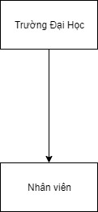

* + 1. **Các quy trình nghiệp vụ.**
  1. **Phân tích yêu cầu**
     1. **Yêu cầu chức năng.**
* **Yêu cầu lưu trữ**

Tính năng lưu trữ là yêu cầu quan trọng nhất của hệ thống là cơ sở để thực hiện phần lớn tính năng của hệ thống, để đảm bảo việc quản lý thư viện có hiệu quả hệ thống lưu trữ cần lưu trữ những thông tin sau:

* Thông tin Nhân viên
* Thông tin Tháng Công
* Thông tin về Lương và hệ số
* **Yêu cầu về tính năng**
  + - Chức năng truy vấn
    - Chức năng thống kê báo cáo
    - Chức năng cập nhập
    - Các chức năng tự động
    1. **Yêu cầu phi chức năng.**

**Yêu cầu về giao diện**: sử dụng ngôn ngữ tiếng việt. Giao diện quản lý gần gũi, đơn giản.

**Yêu cầu chất lượng** :

* Tính tiến hóa
* Tính tiện dụng
* Tính hiệu quả
* Tính tương thích

1. **THIẾT KẾ HỆ THỐNG**
   1. **Sơ đồ Usecase.**

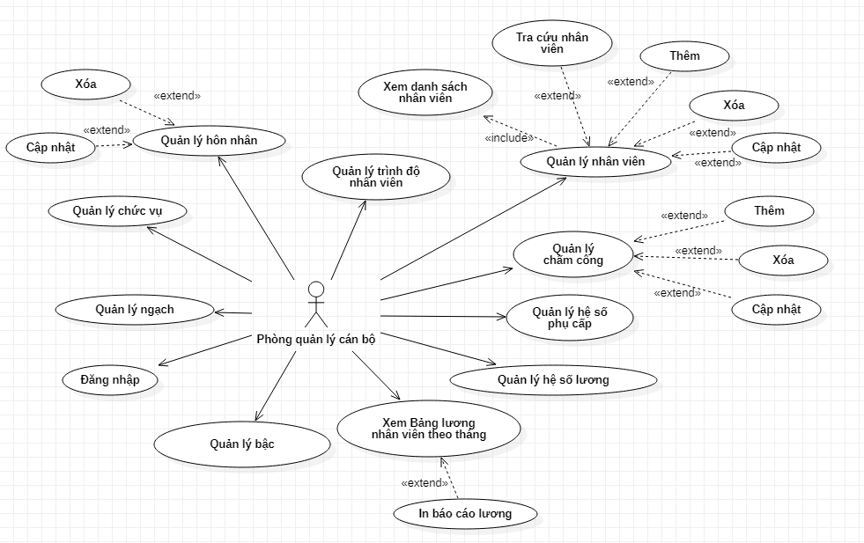

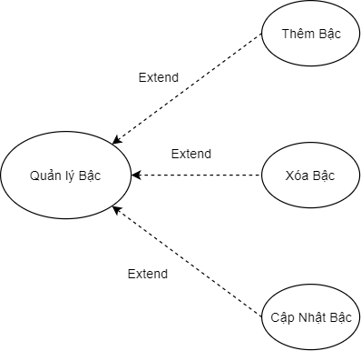

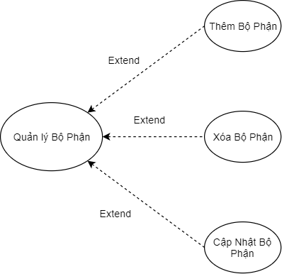

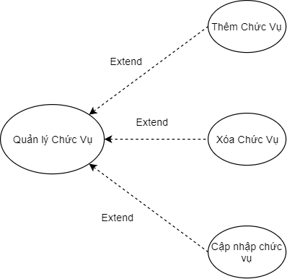

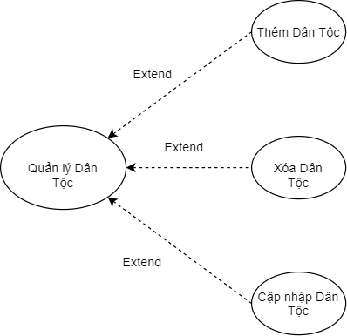

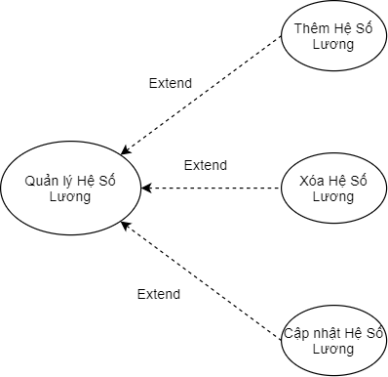

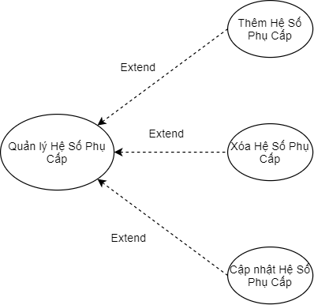

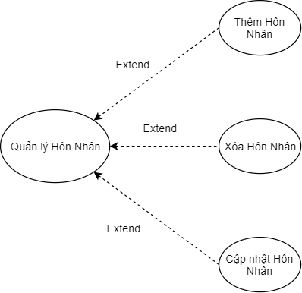

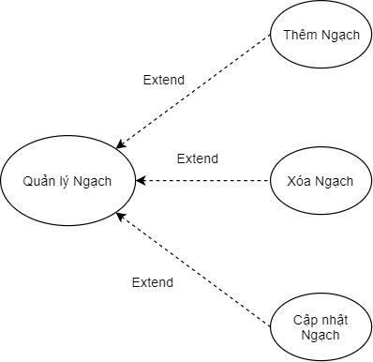

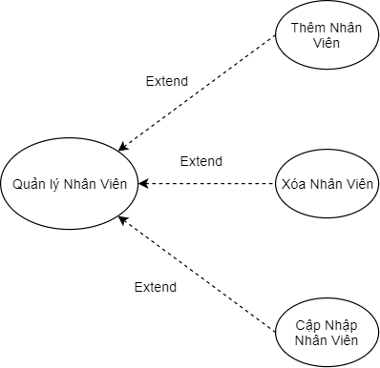

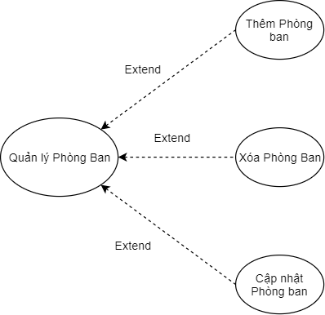

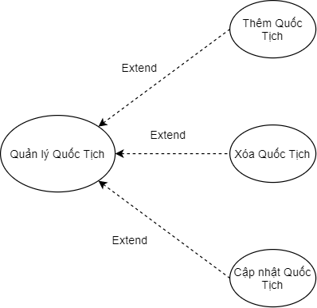

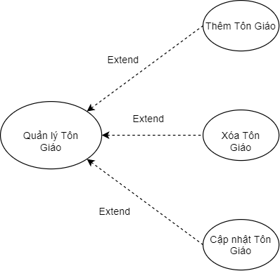

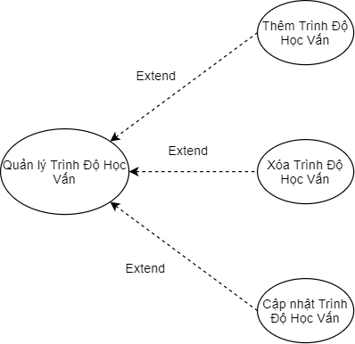

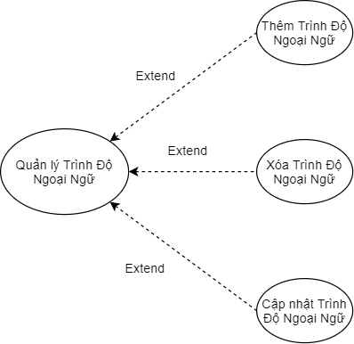

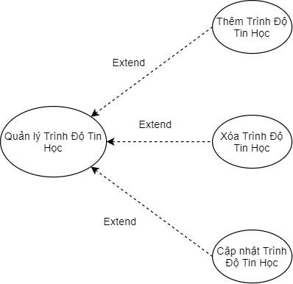

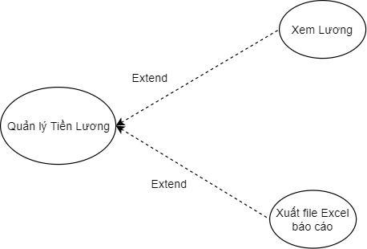

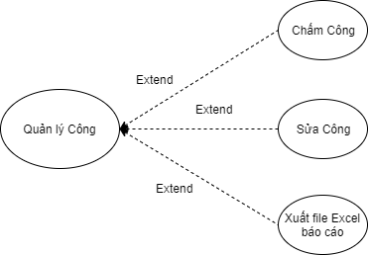

* 1. **Danh sách tác nhân hệ thống.**

|  |  |  |
| --- | --- | --- |
| STT | Tác nhân của hệ thống | Ý nghĩa |
| 1 | Quản lý | Người quản trị của hệ thống |

* 1. **Danh sách Usecase.**

|  |  |  |
| --- | --- | --- |
| STT | Usecase | Ý nghĩa |
| 1 | Quản lý Bộ Phận | Thêm xóa sửa Bộ Phận |
| 2 | Quản lý Chức Vụ | Thêm xóa sửa Chức vụ |
| 3 | Quản lý Công | Quản lý có thể Thêm Sửa Công và xuất báo cáo |
| 4 | Quản lý Hệ Số Lương | Thêm xóa sửa Hệ Số Lương |
| 5 | Quản lý Nhân Viên | Thêm xóa sửa Nhân Viên |
| 6 | Quản lý Phòng ban | Thêm xóa sửa Phòng Ban |
| 7 | Quản lý Tiền Lương | Xem Lương với Xuất báo cáo |

* 1. **Đặc tả Usecase**

**Quản lý bộ phận**

**Thêm Bộ Phận**

Tên usecase: Thêm Bộ Phận

Mô tả: Quản lý nhập thêm Bộ Phận mới

Luồng sự kiện:

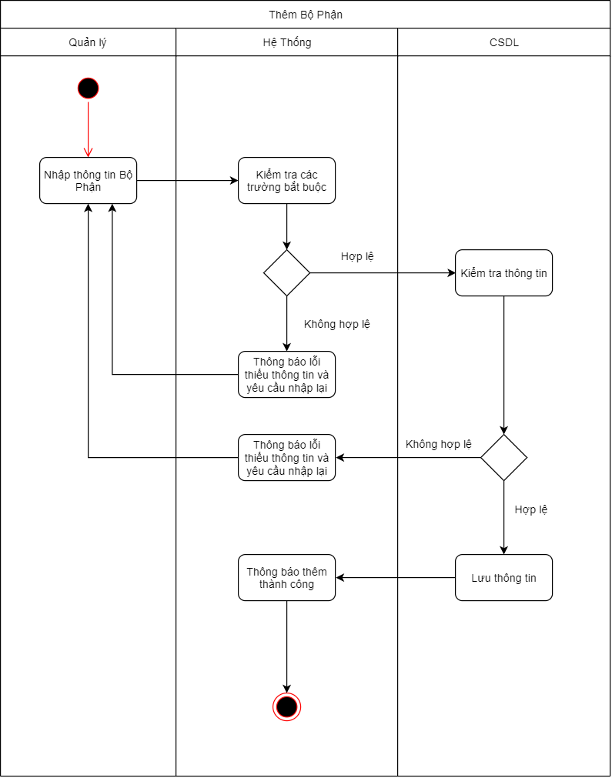

**Sửa Bộ Phận**

Tên usecase : Sửa Bộ Phận

Mô tả: Quản lý sửa Bộ phận đã có

Luồng sự kiện:

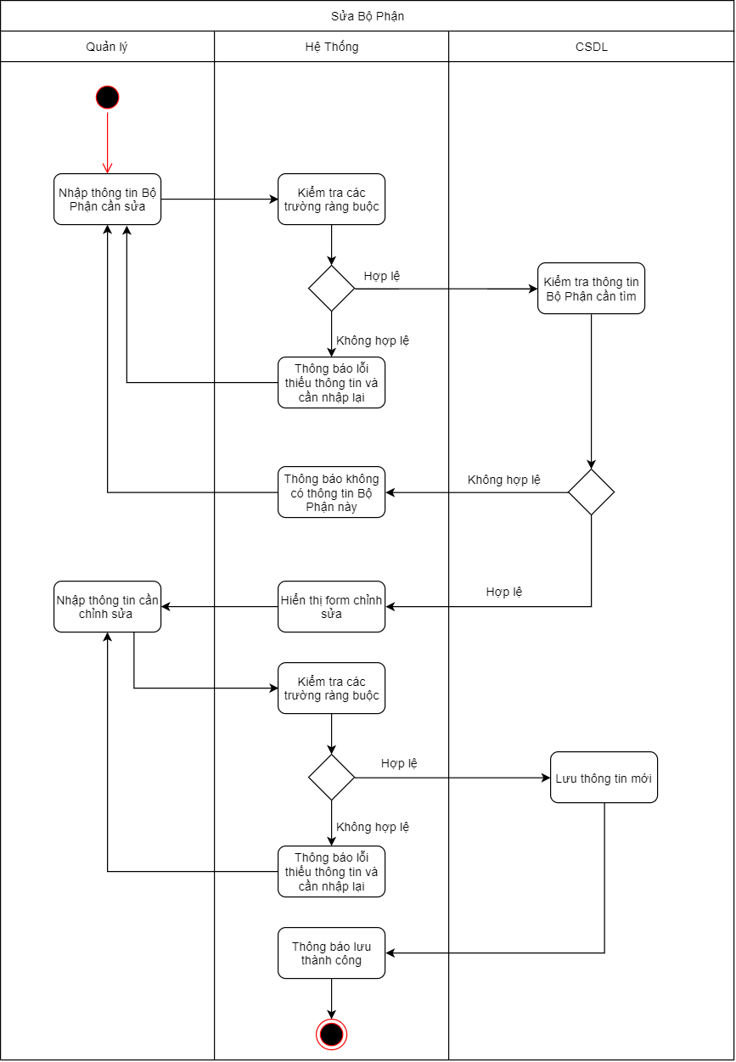

**Xóa Bộ Phận**

Tên usecase : Xóa Bộ phận

Mô tả: Quản lý Xóa bộ phận đã có

Luồng sự kiện:

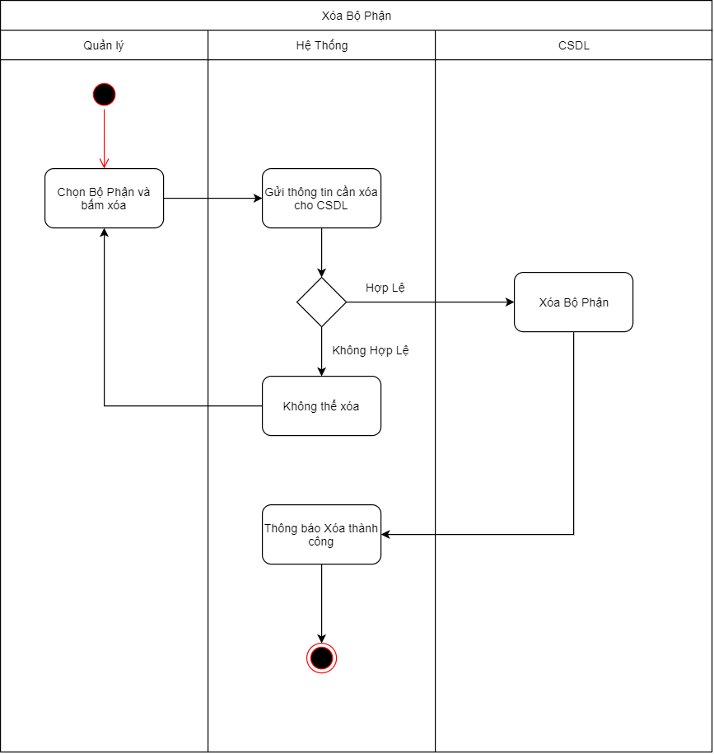

**Quản lý chức vụ**

**Thêm Chức Vụ**

Tên usecase: Thêm Chức Vụ

Mô tả: Quản lý them Chức vụ mới

Luồng sự kiện:

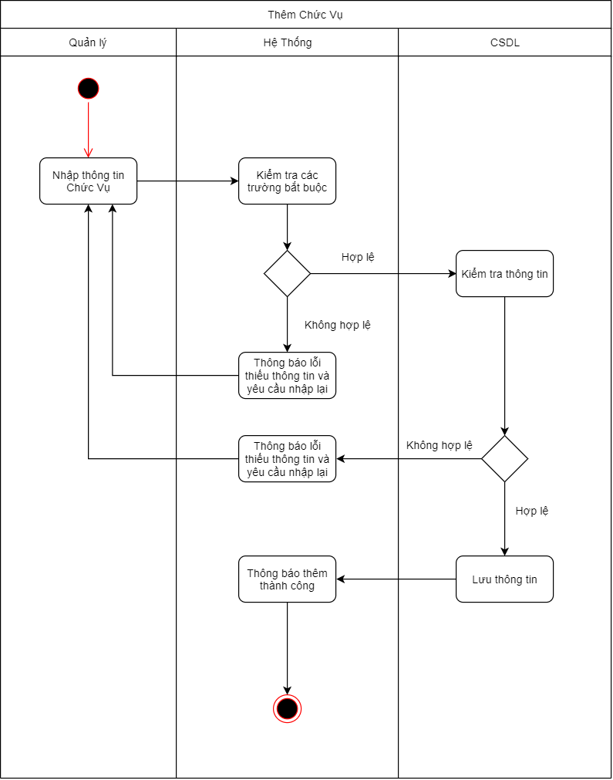

**Xóa Chức Vụ**

Tên usecase: Xóa Chức Vụ

Mô tả: Quản lý xóa chức vụ đã có

Luồng sự kiện:

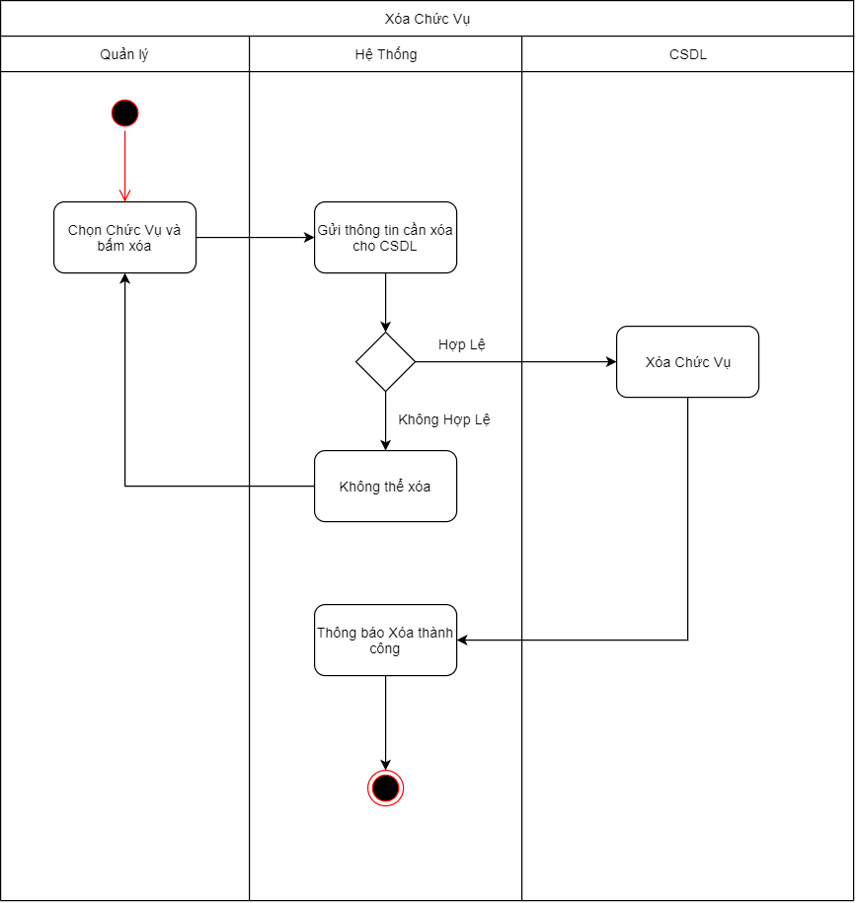

**Sửa Chức Vụ**

Tên usecase: Sửa Chức Vụ

Mô tả: Quản lý sửa Chức vụ đã có

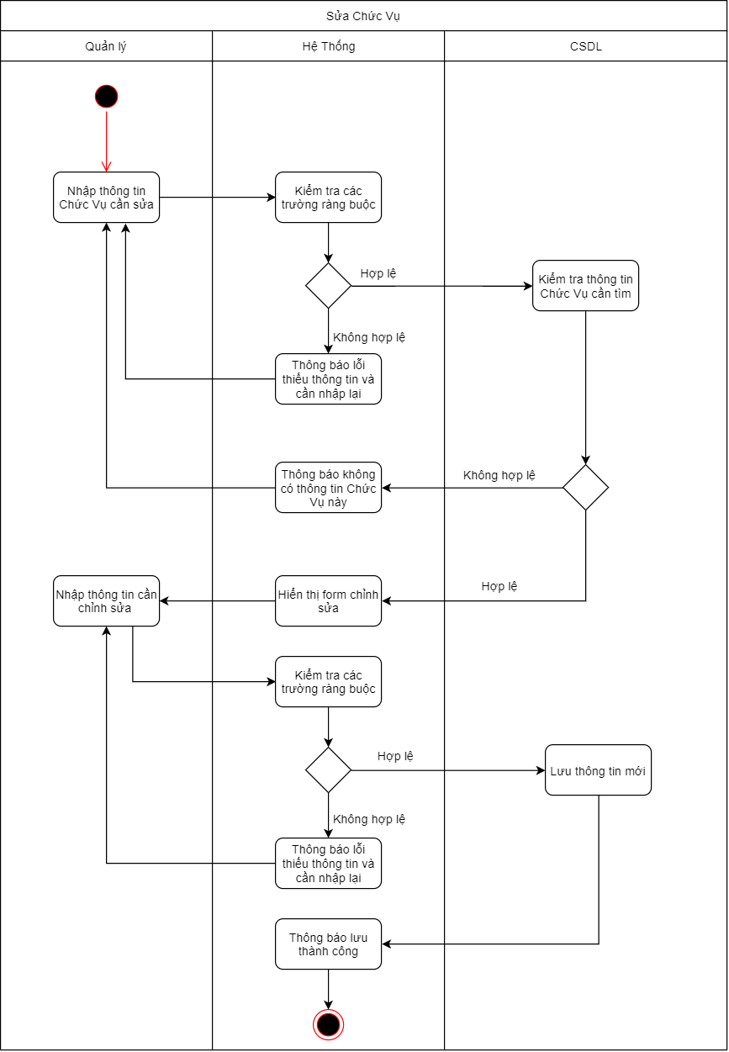Luồng sự kiện:

**Quản lý Hệ Số Lương**

**Thêm Hệ Số Lương**

Tên usecase: Thêm Hệ Số Lương

Mô tả: Quản lý Thêm Hệ Số Lương mới

Luồng sự kiện: 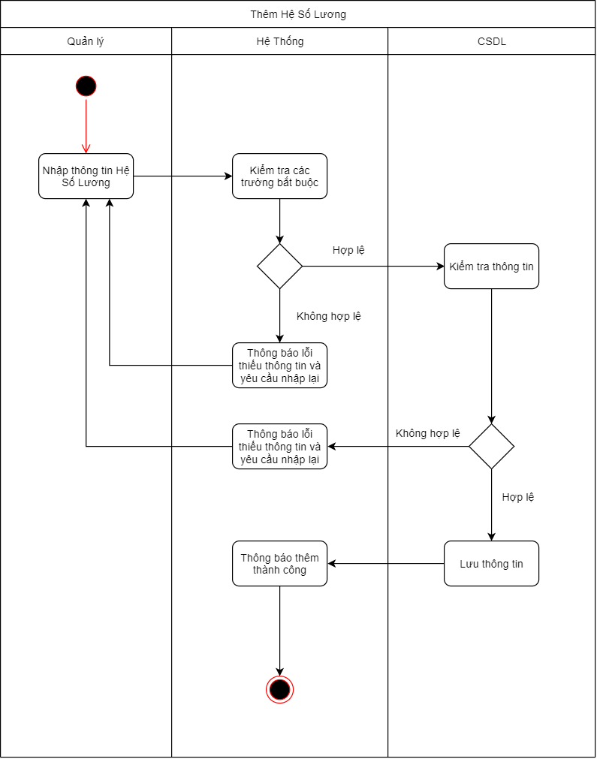

**Sửa Hệ Số Lương**

Tên usecase : Sửa Hệ Số Lương

Mô tả: Quản lý có thể sửa thông tin của Hệ Số Lương đã có

Luồng sự kiện:

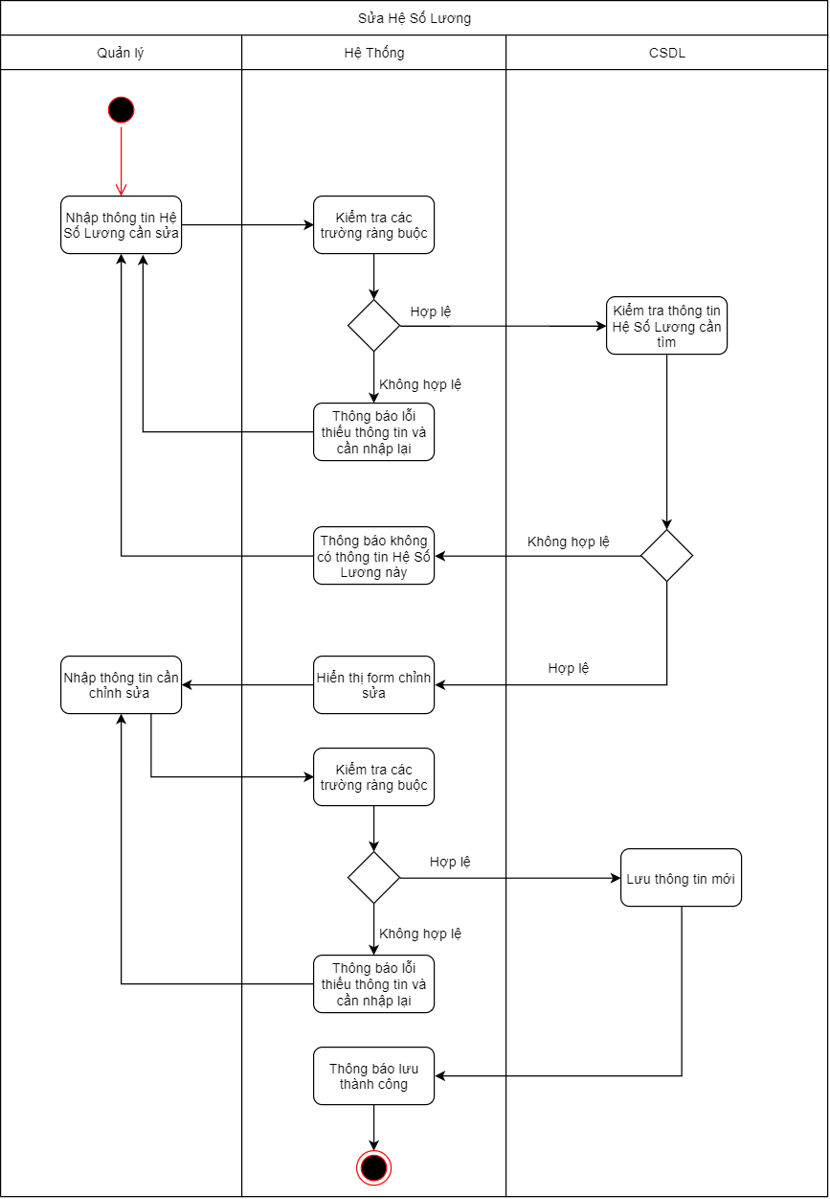

**Xóa Hệ Số Lương**

Tên usecase: Xóa Hệ Số Lương

Mô tả: Quản lý có thể xóa hệ số Lương đã có

Luồng sự kiện:

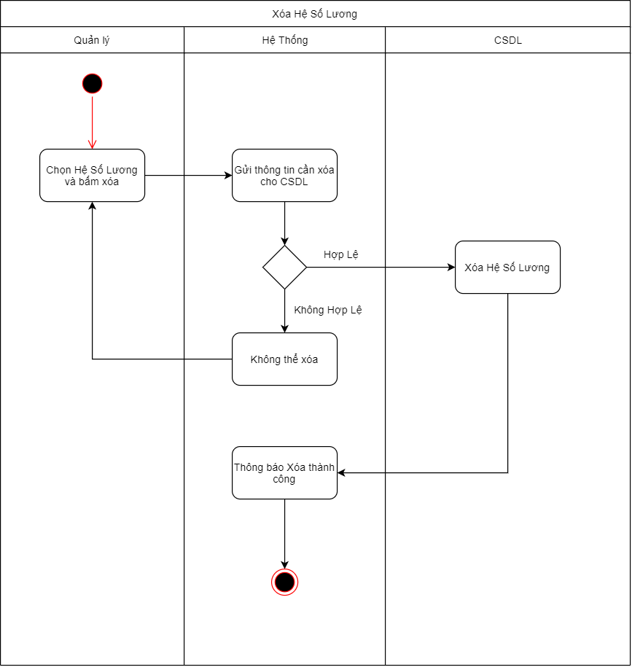

**Quản lý Nhân Viên**

**Thêm Nhân Viên**

Tên usecase: Thêm Nhân Viên

Mô tả: Quản lý them Nhân Viên mới

Luồng sự kiện:

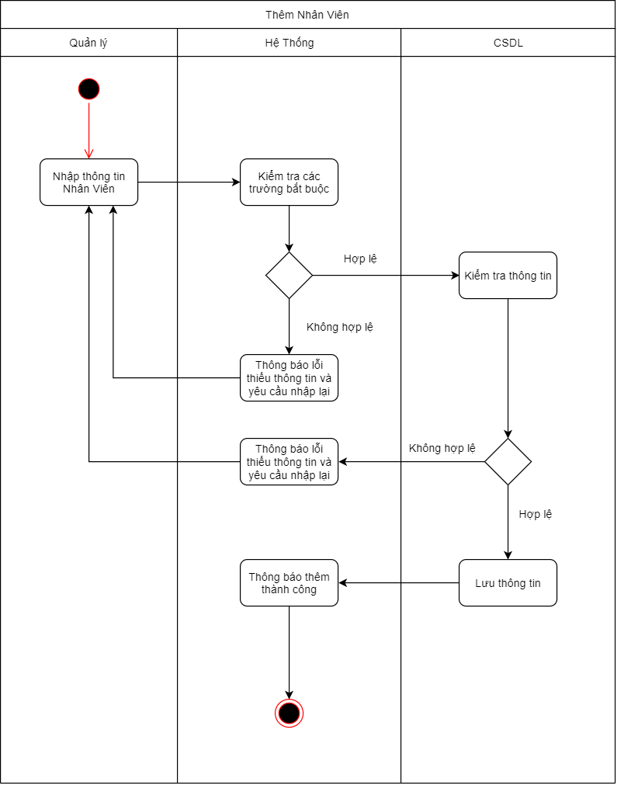

**Sửa Nhân Viên**

Tên usecase: Sửa Nhân Viên

Mô tả: Quản lý có thể sửa thông tin nhân viên đã có

Luồng sự kiên:

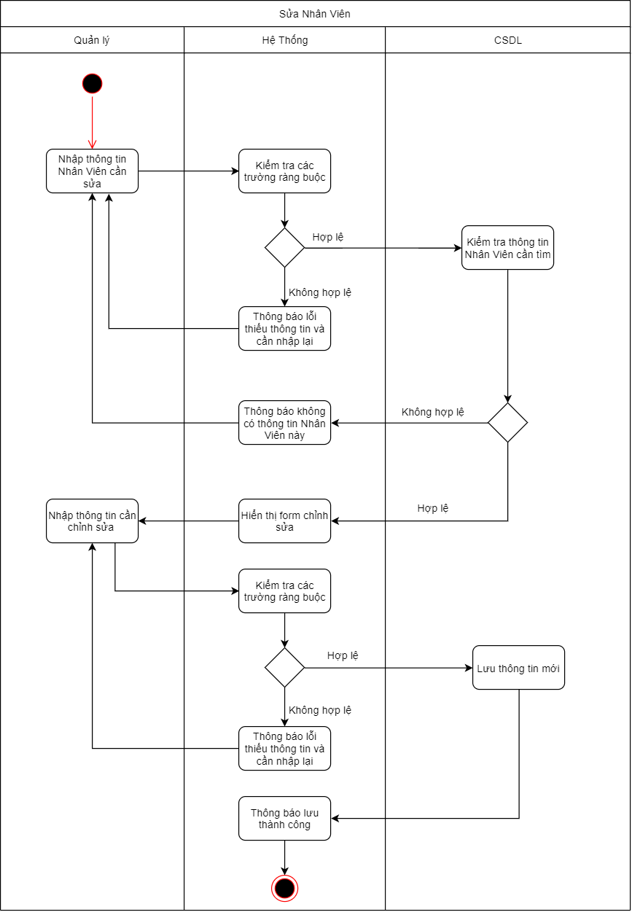

#### **Xóa Nhân Viên**

Tên usecase: Xóa Nhân Viên

Mô tả: Quản lý có thể xóa nhân viên đã có

Luồng sự kiện:

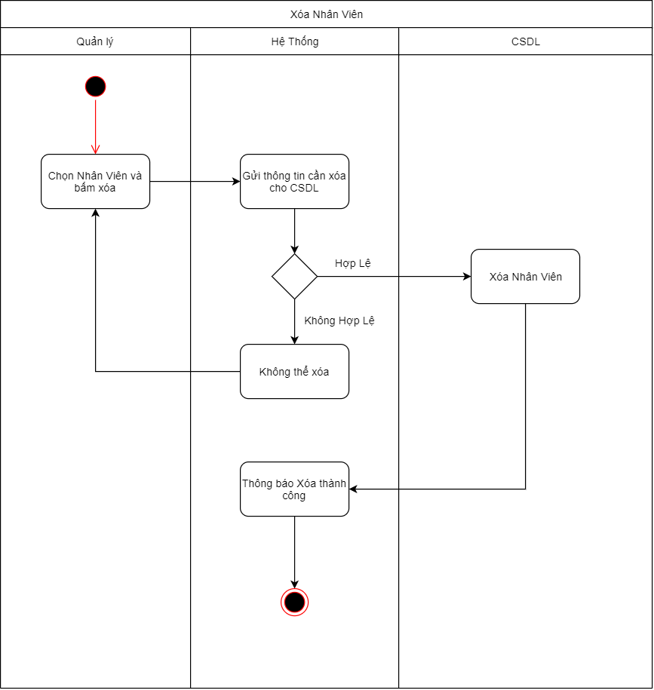

**Quản lý Phòng Ban**

**Thêm Phòng Ban**

Tên usecase: Thêm Phòng Ban

Mô tả: Quản lý thêm Phòng Ban mới

Luồng sự kiện:

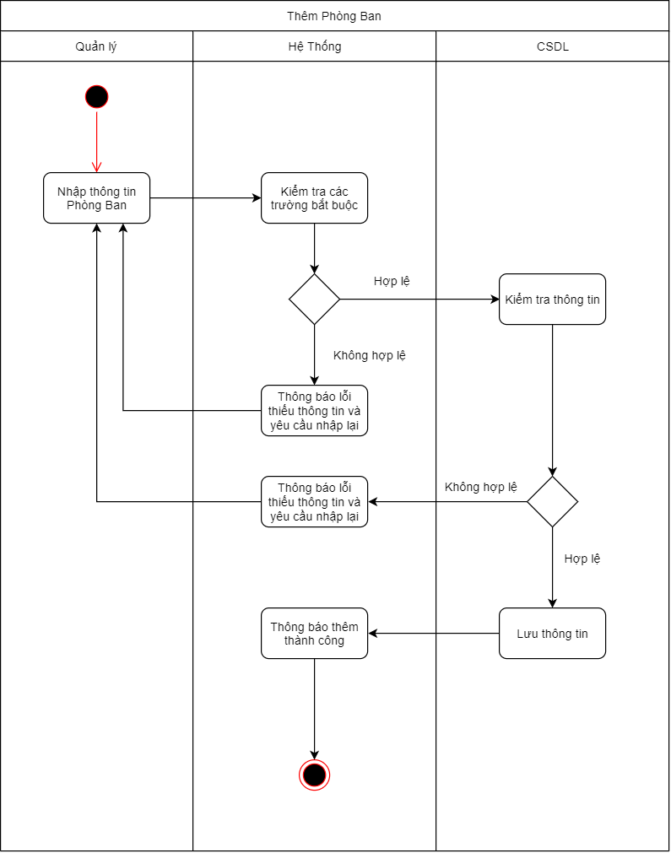

**Sửa Phòng Ban**

Tên usecase: Sửa Phòng Ban

Mô tả: Quản lý Sửa Phòng Ban đã có

Luồng sự kiện:

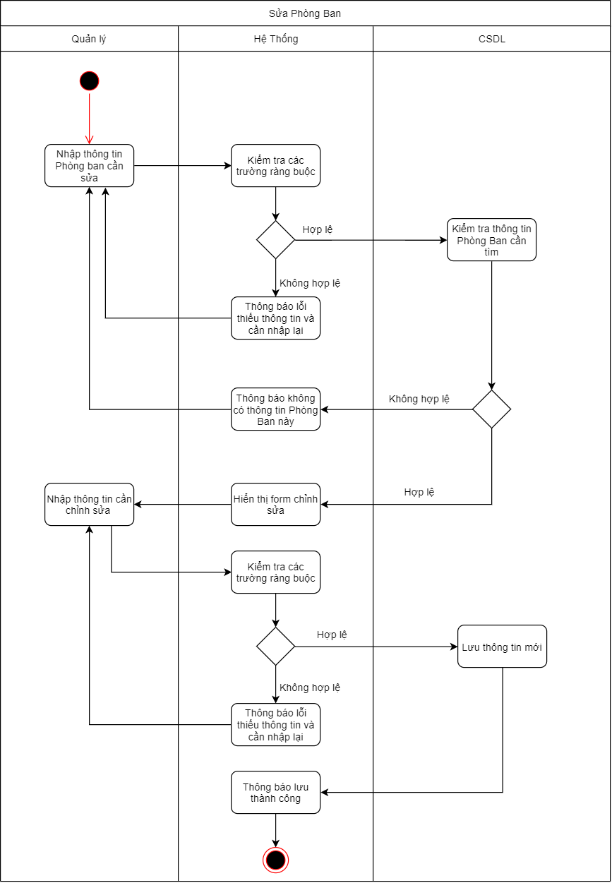

**Xóa Phòng Ban**

Tên usecase: Xóa Phòng Ban

Mô tả: Xóa Phòng Ban đã có

Luồng sự kiện:

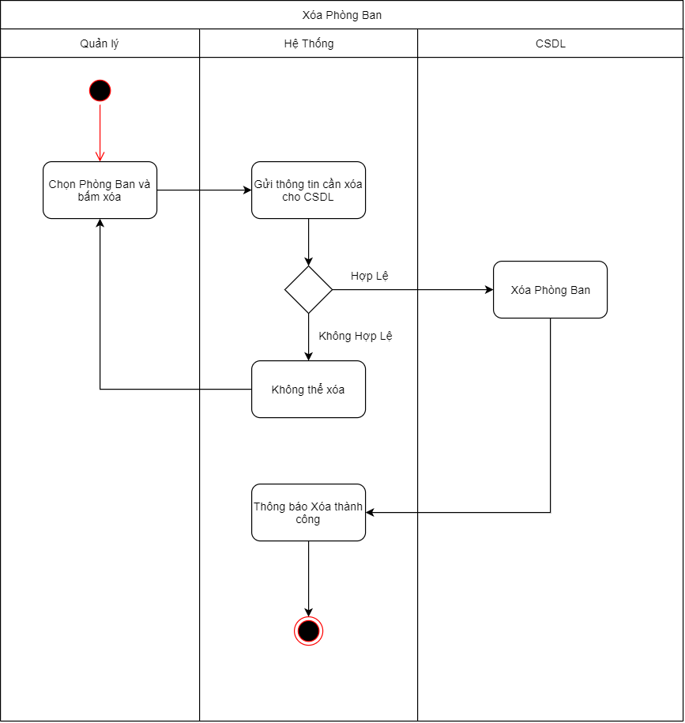

**Quản lý Chấm Công**

**Chấm Công**

Tên usecase: Chấm Công

Mô tả: Người quản lý thêm ngày công của mỗi nhân viên trước khi tính tiền lương 3 ngày

Luồng sự kiện:

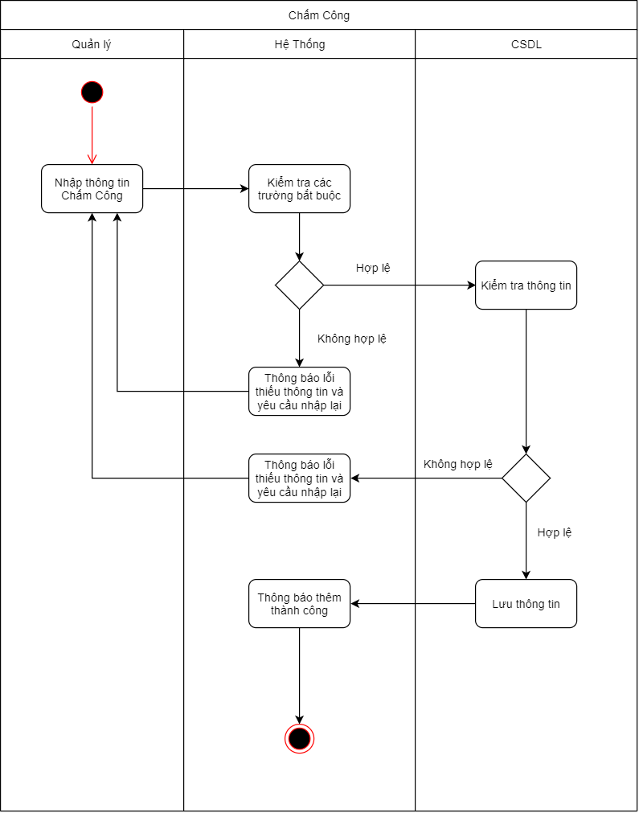

**Sửa Chấm Công**

Tên usecase: Sửa Chấm Công

Mô tả: Quản lý sửa thông tin chấm công của nhân viên

Luồng sự kiện:

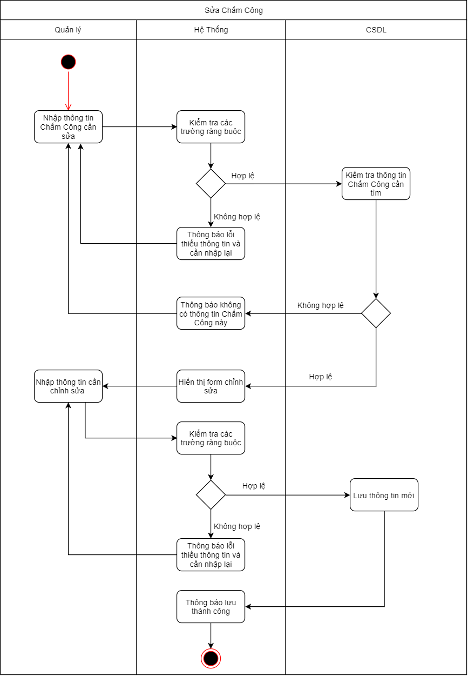

**Xóa Chấm Công**

Tên usecase: Xóa Chấm Công

Mô tả: Quản lý xóa chấm công đã có

Luồng sự kiện:

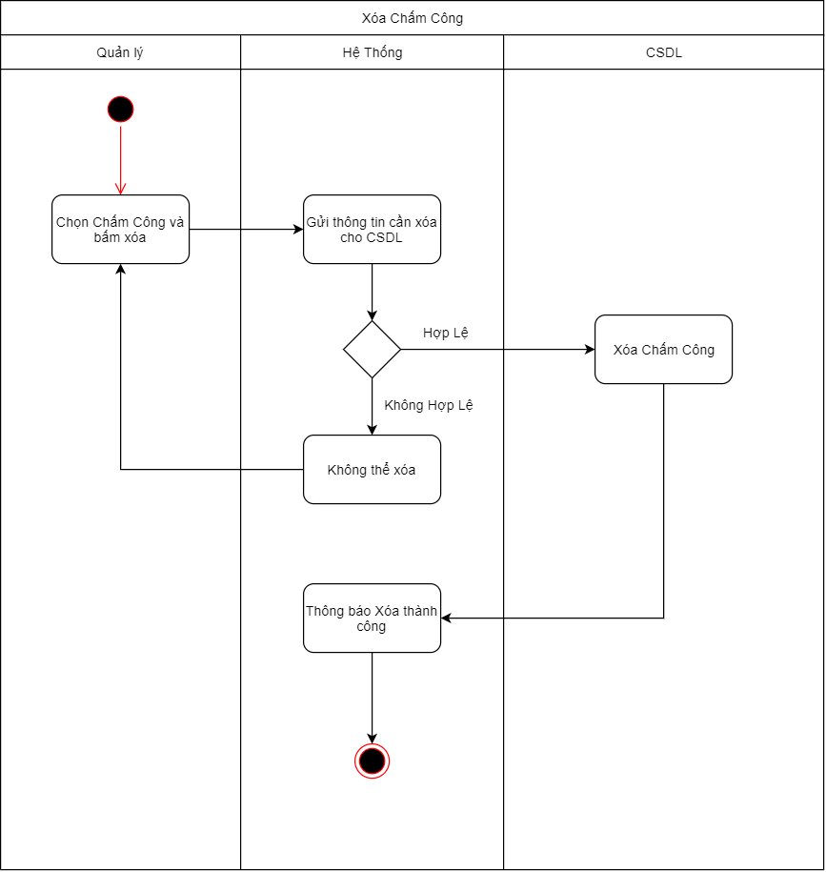

**Quản lý Tiền Lương**

**Xem Lương**

Tên usecase: Xem Lương

Mô tả: Người quản lý xem bảng lương trước khi in báo cáo

Luồng sự kiện:

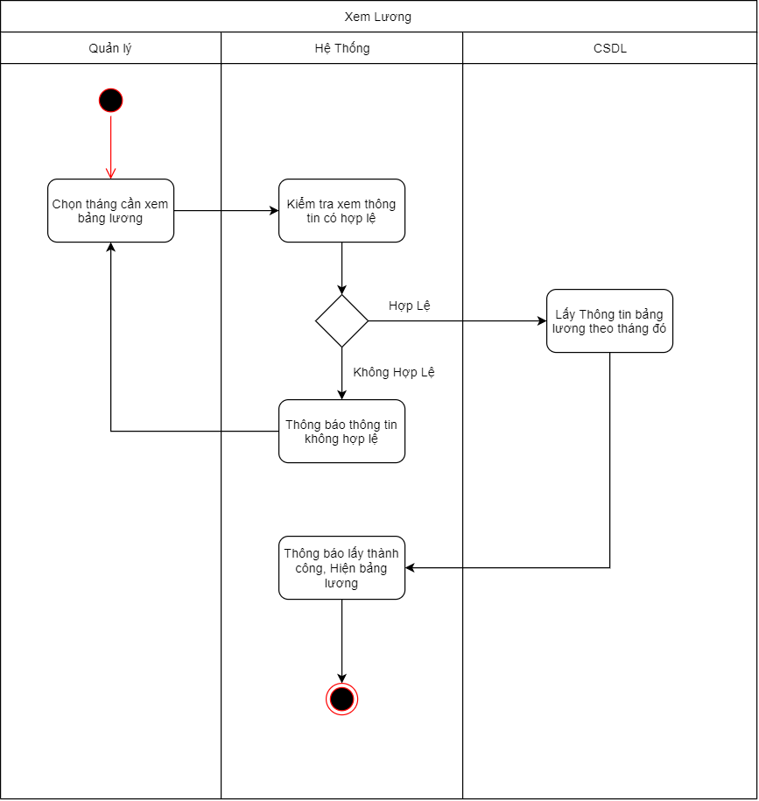

**Xuất báo cáo**

Tên usecase: Xuất báo cáo

Mô tả: Người quản lý sau khi xem kỹ càng ở bảng Xem lương thì sẽ xuất báo

Luồng sự kiện:

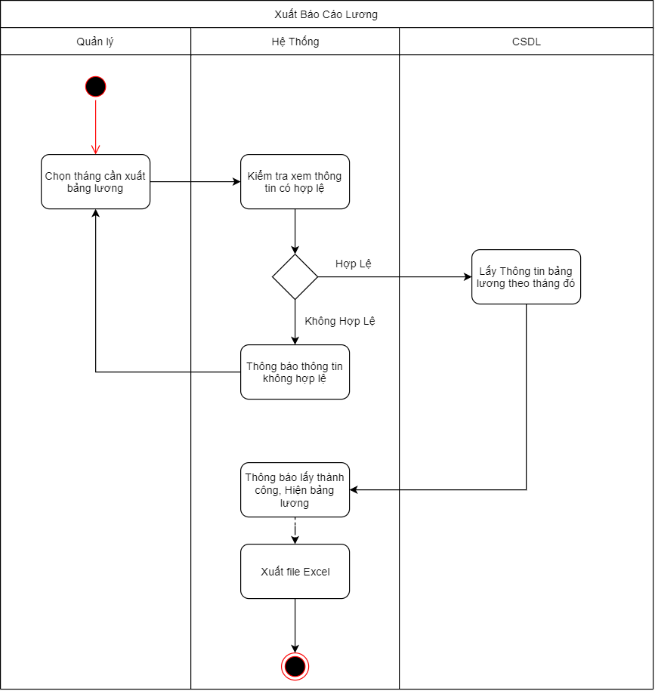

* 1. **Sơ đồ tuần tự ( Sequence diagram ) và sơ Đồ lớp ( Class diagram )**
     1. **Quản lý Nhân viên**

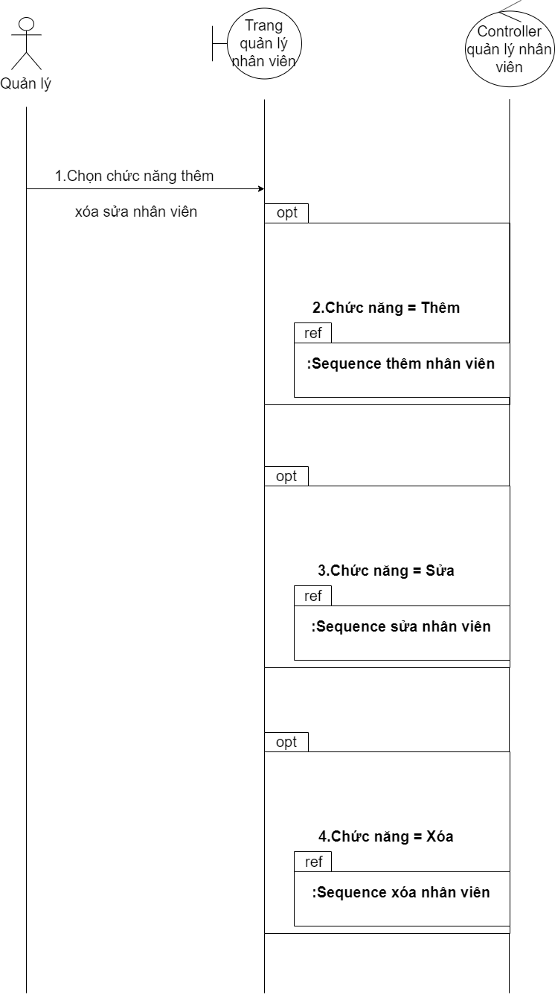

* + - 1. **Thêm hồ sơ nhân viên**

Sơ đồ tuần tự (Sequence Diagram)

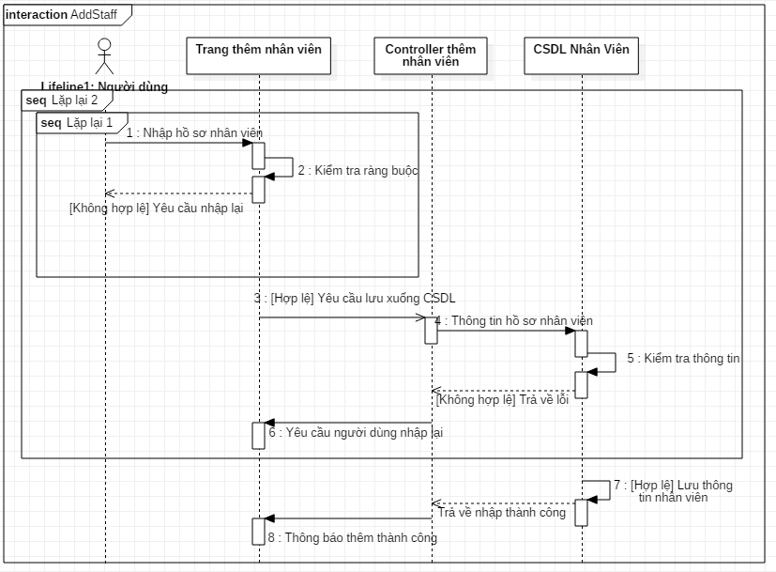

Sơ đồ lớp (Class Diagram)

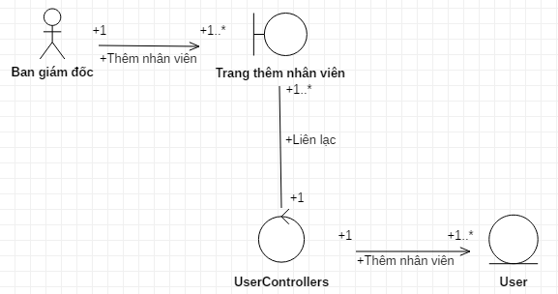

* + - 1. **Sửa hồ sơ nhân viên**

Sơ đồ tuần tự (Sequence Diagram)

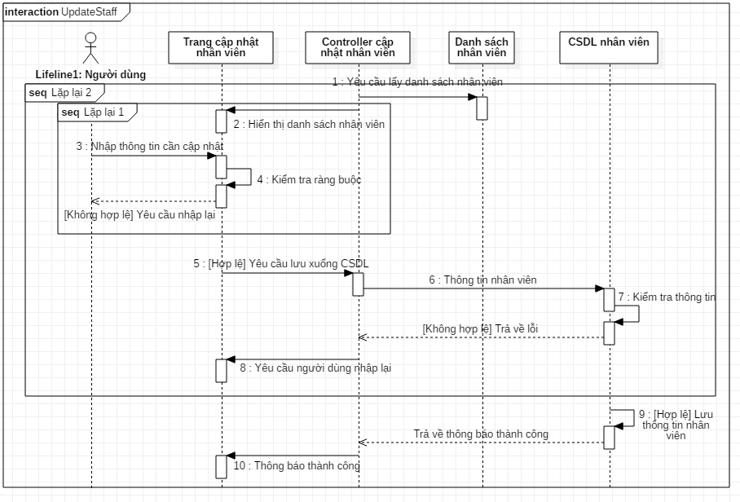

Sơ đồ lớp (Class Diagram)

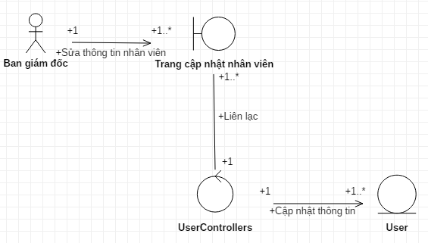

* + - 1. **Xóa hồ sơ nhân viên**

Sơ đồ tuần tự (Sequence diagram)

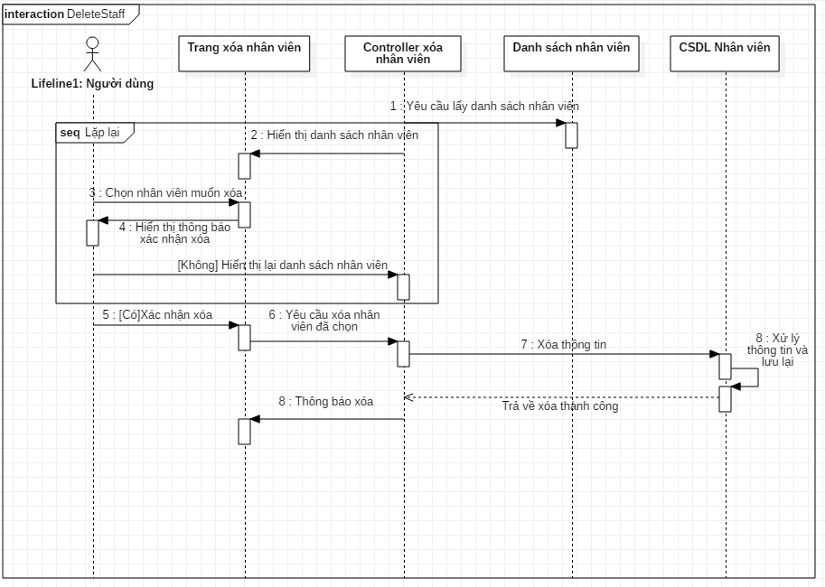

Sơ đồ lớp (Class Diagram)

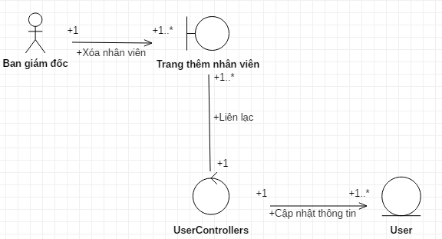

* + - 1. **Tìm kiếm nhân viên**

Sơ đồ tuần tự (Sequence Diagram)

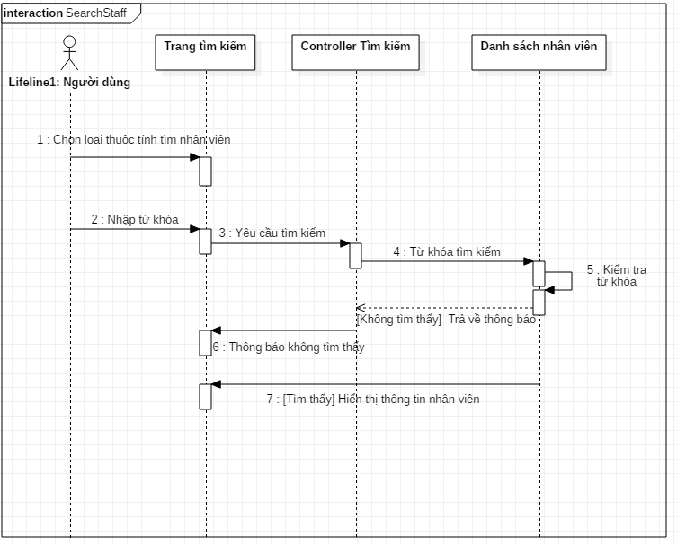

Sơ đồ lớp (Class Diagram)

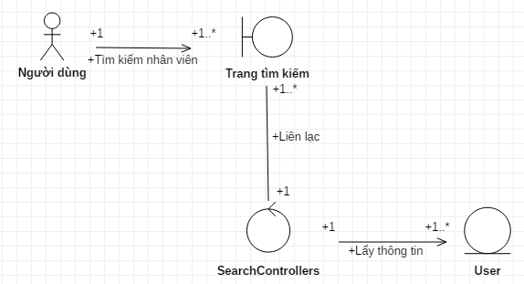

* + 1. **Quản lý bộ phận:**

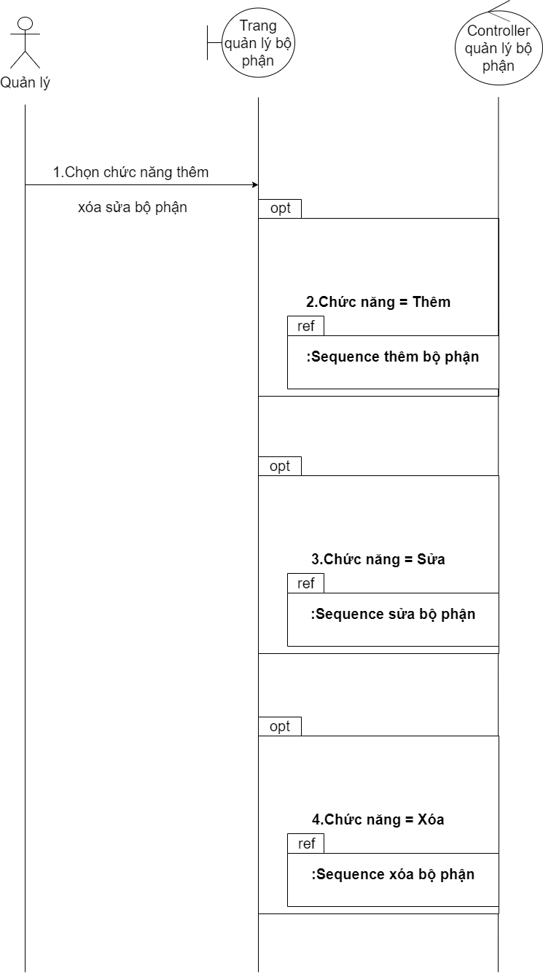

* + - 1. **Thêm bộ phận**

Sơ đồ tuần tự (Sequence Diagram)

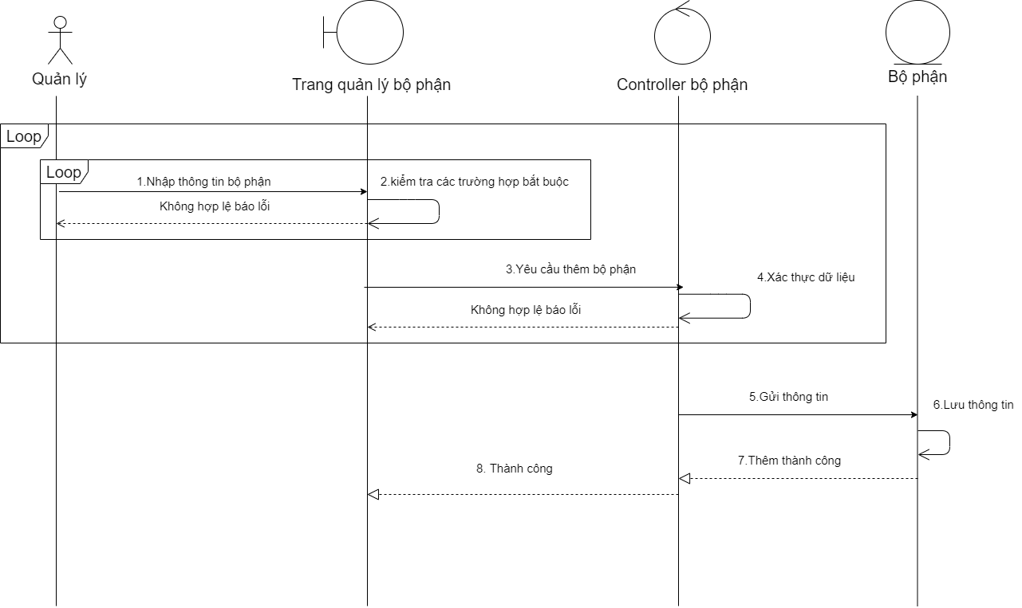

* + - 1. **Sửa bộ phận**

Sơ đồ tuần tự (Sequence Diagram)

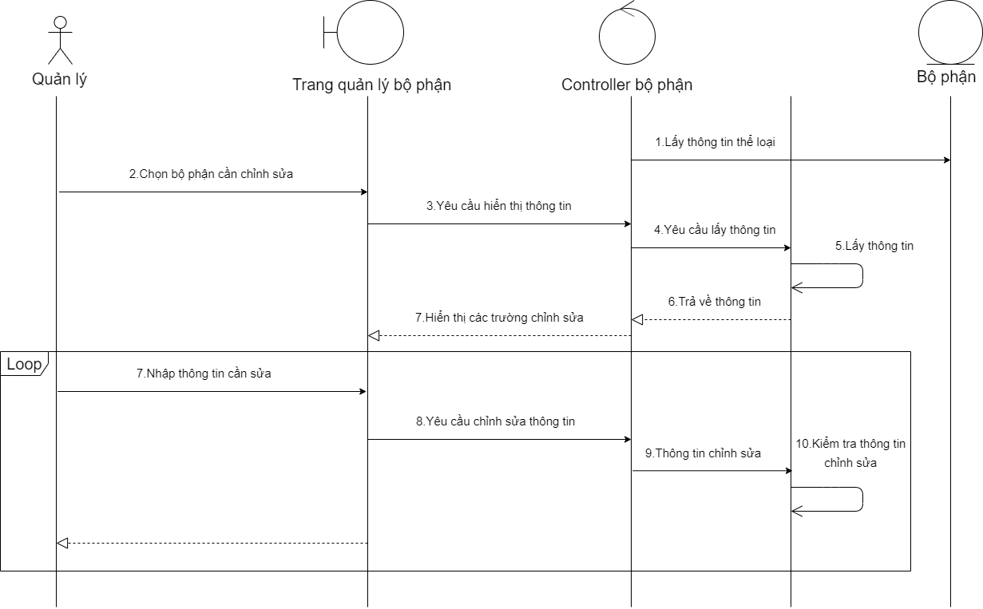

* + - 1. **Xóa bộ phận**

Sơ đồ tuần tự (Sequence Diagram)

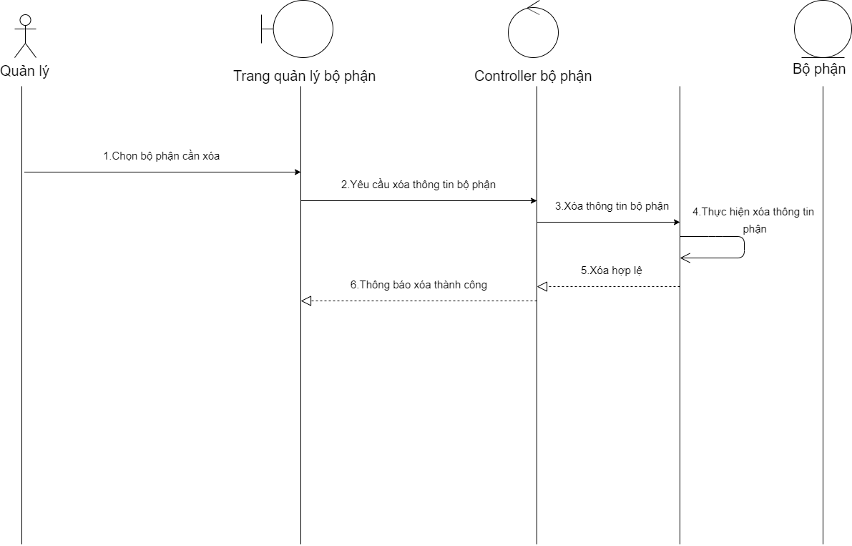

* + 1. **Quản lý chức vụ**

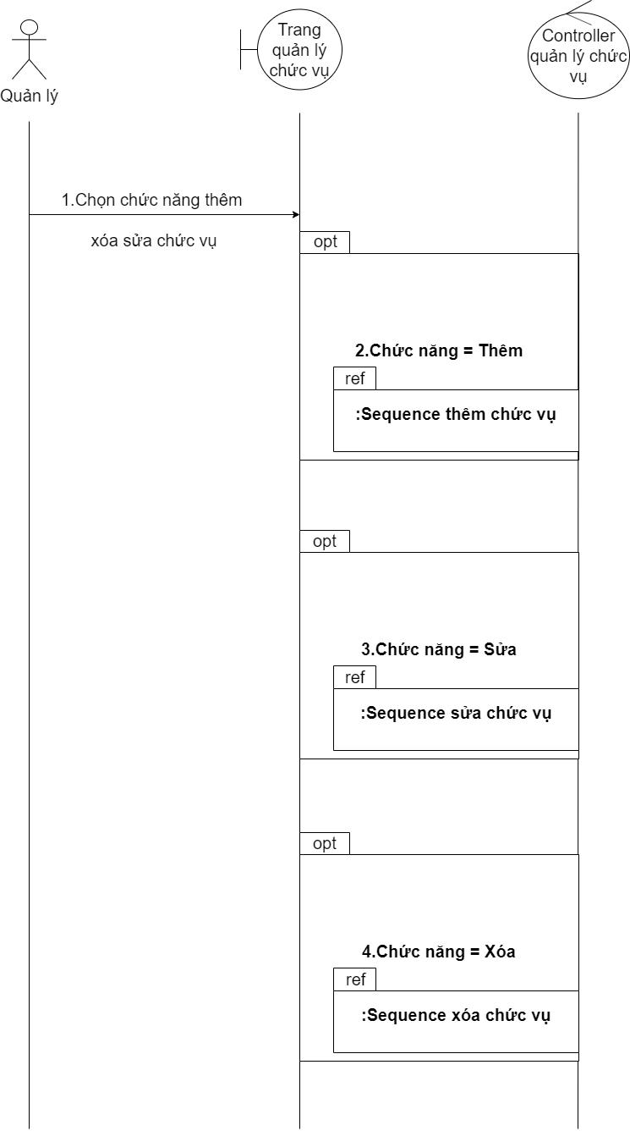

* + - 1. **Thêm chức vụ**

Sơ đồ tuần tự (Sequence Diagram)

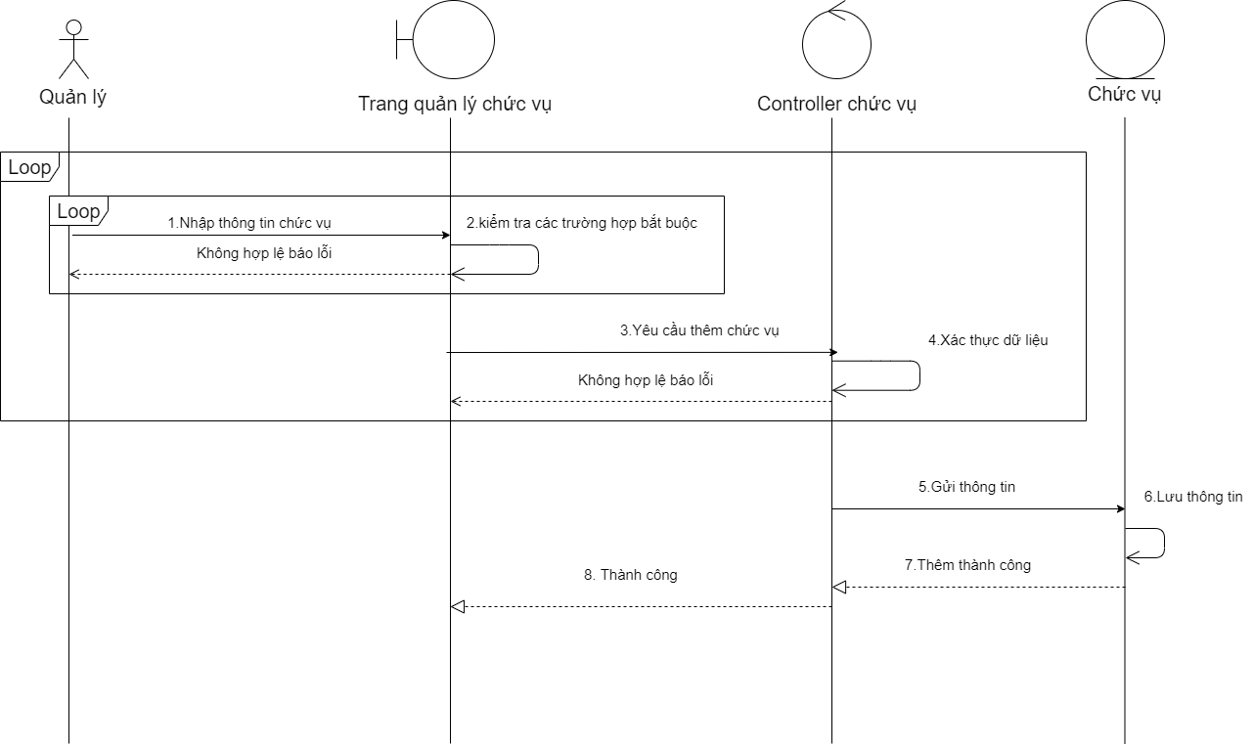

* + - 1. **Sửa chức vụ**

Sơ đồ tuần tự (Sequence Diagram)

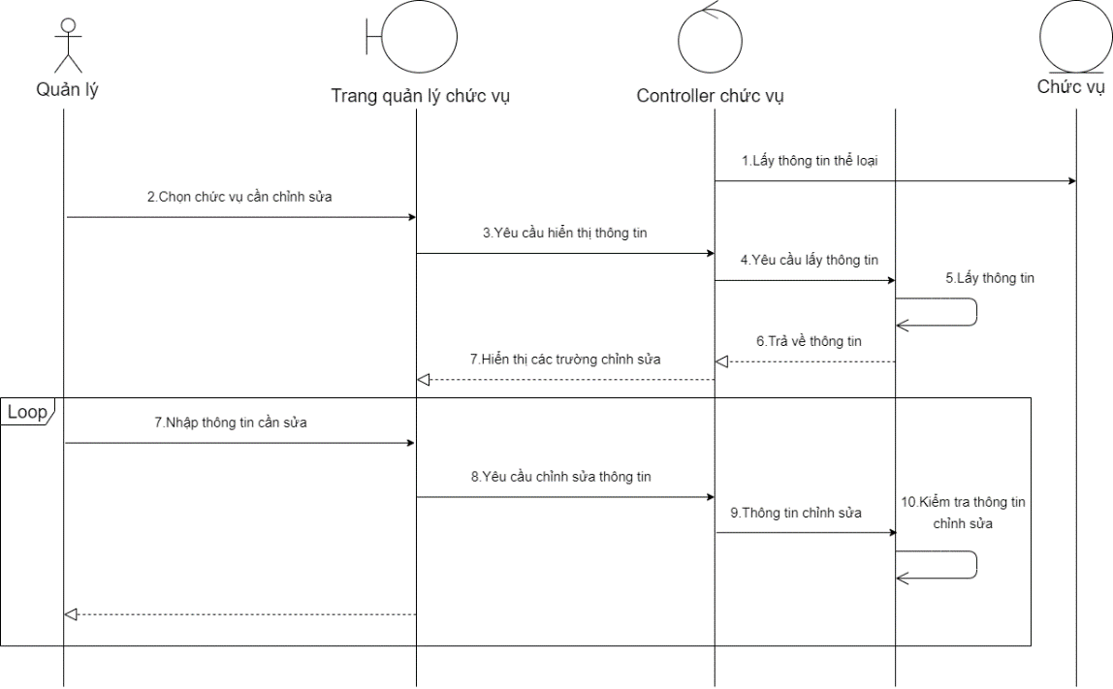

* + - 1. **Xóa chức vụ**

Sơ đồ tuần tự (Sequence Diagram)

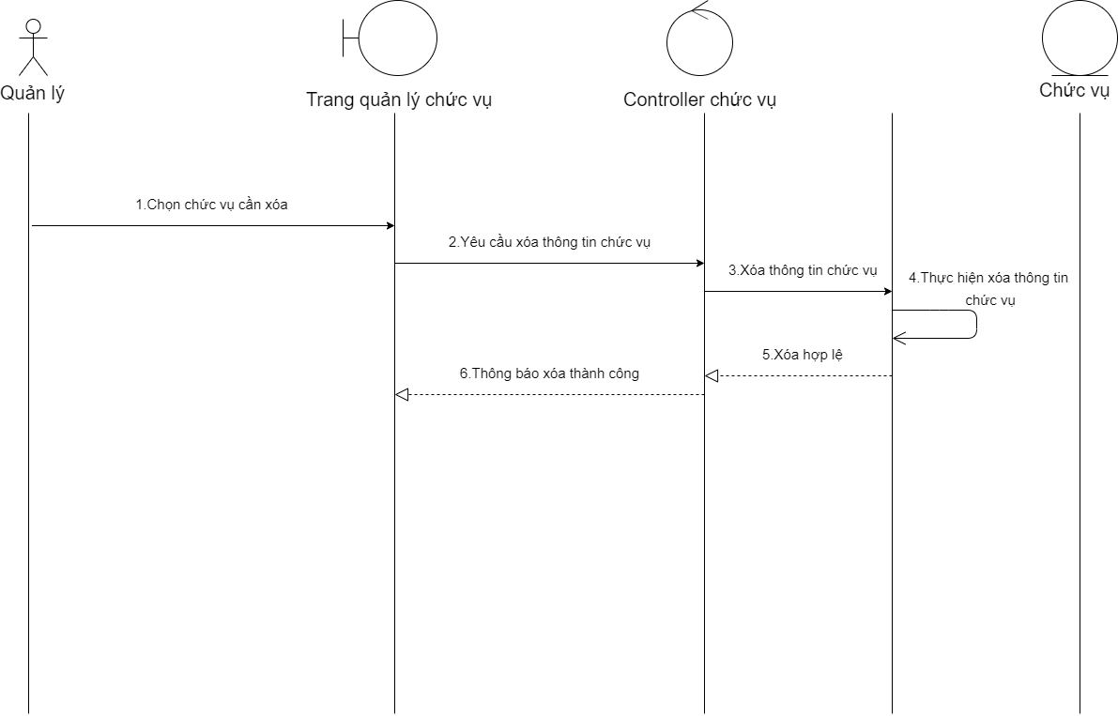

* + 1. **Quản lý Phòng Ban**

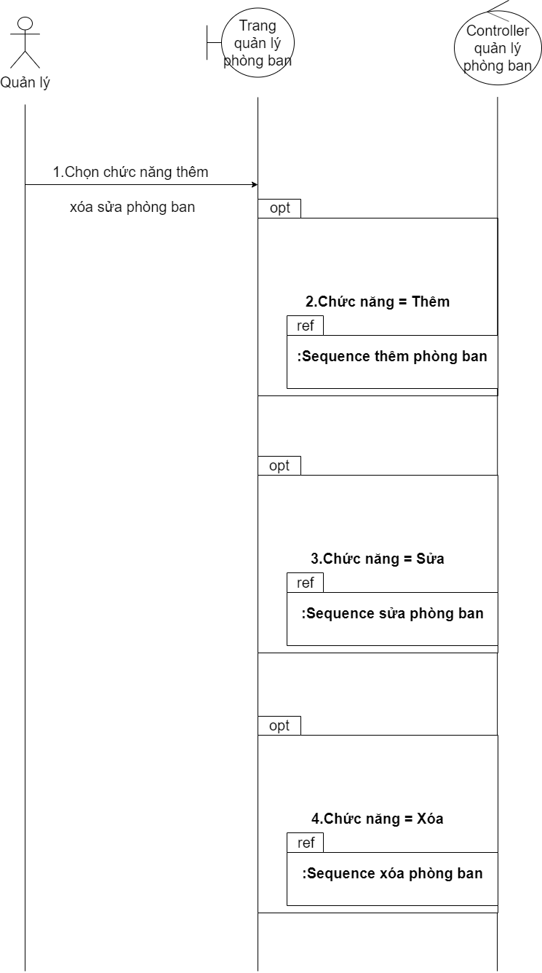

* + - 1. **Thêm phòng ban**

Sơ đồ tuần tự (Sequence Diagram)

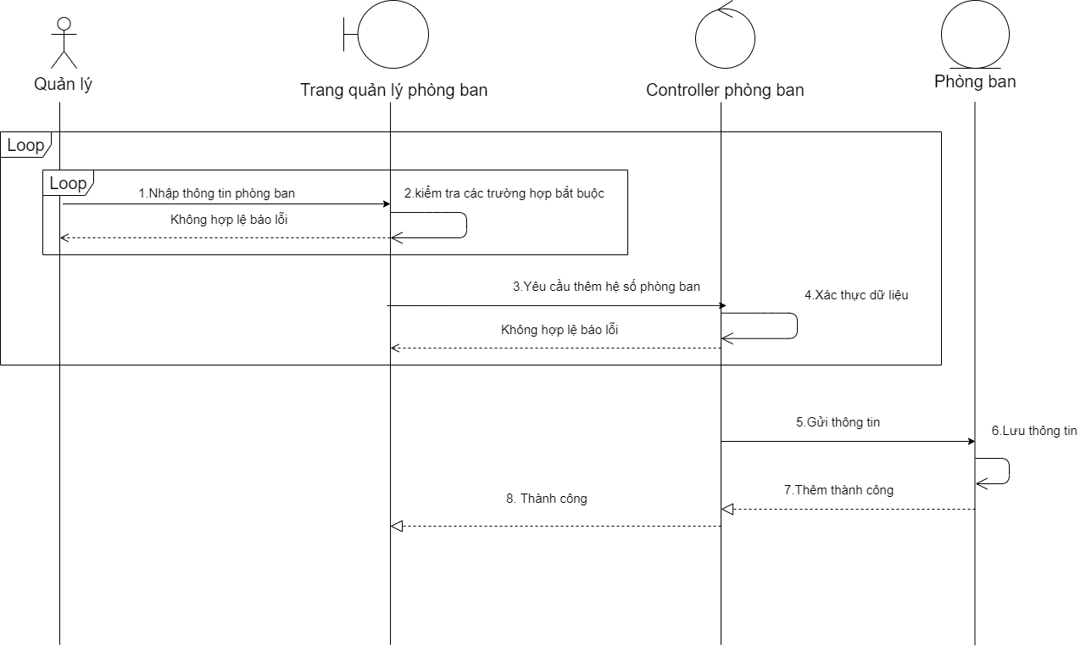

* + - 1. **Sửa phòng ban**

Sơ đồ tuần tự (Sequence Diagram)

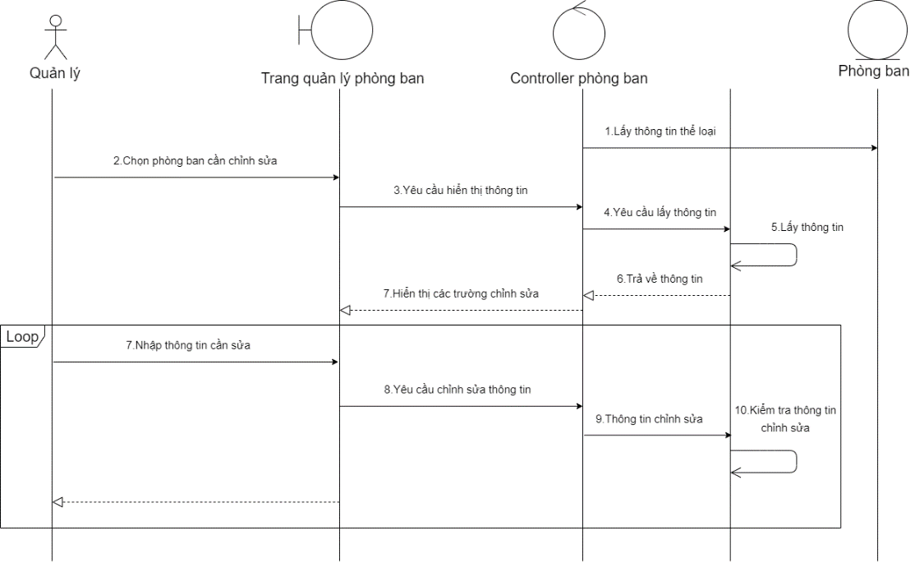

* + - 1. **Xóa phòng ban**

Sơ đồ tuần tự (Sequence Diagram)

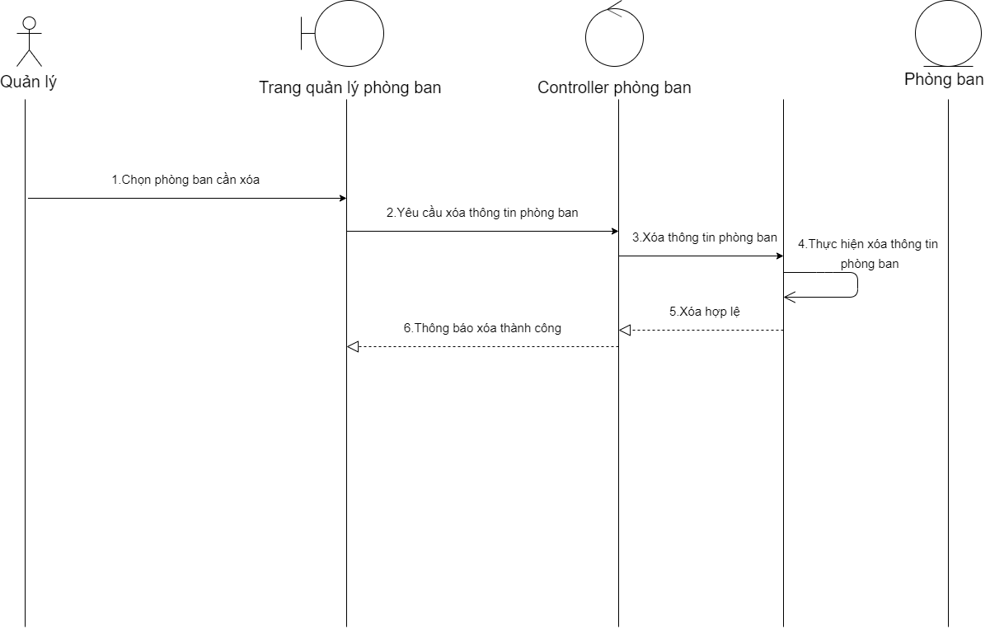

* + 1. **Quản lý Công**
       1. **Chấm công**

Sơ đồ tuần tự (Sequence Diagram)

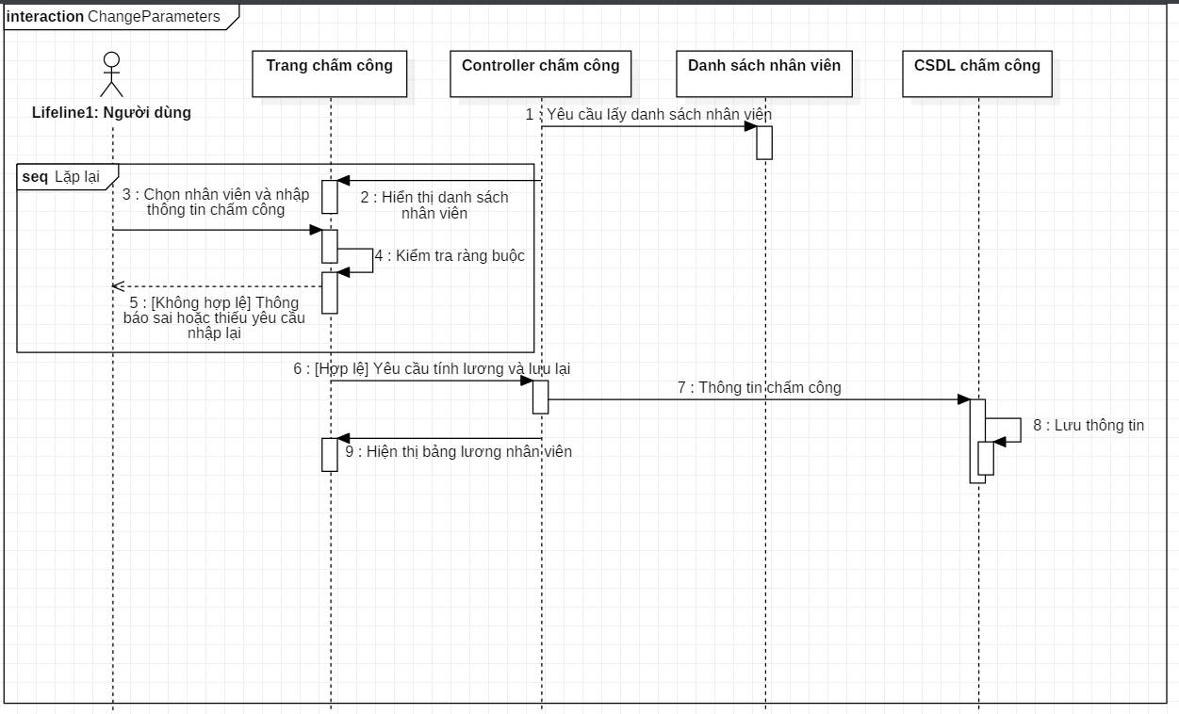

Sơ đồ lớp (Class Diagram)

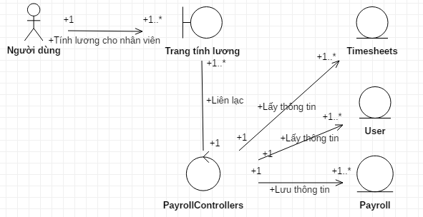

* + - 1. **Báo cáo Công**

Sơ đồ tuần tự ( Sequence diagram )

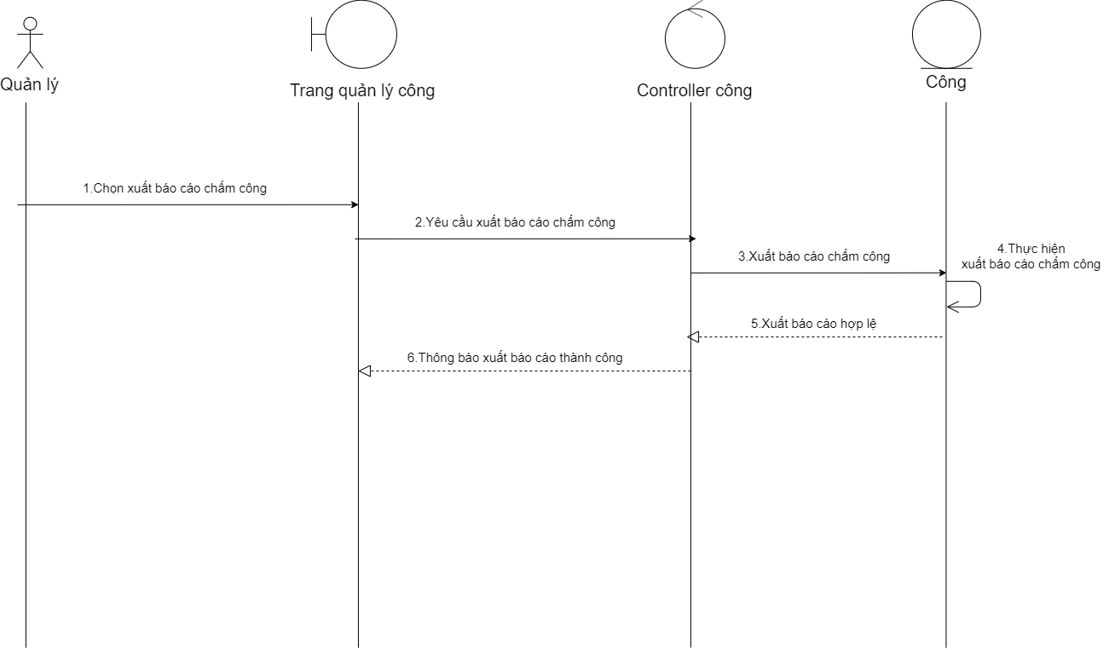

* + 1. **Quản lý Lương**

Sơ đồ tuần tự ( Sequence diagram )

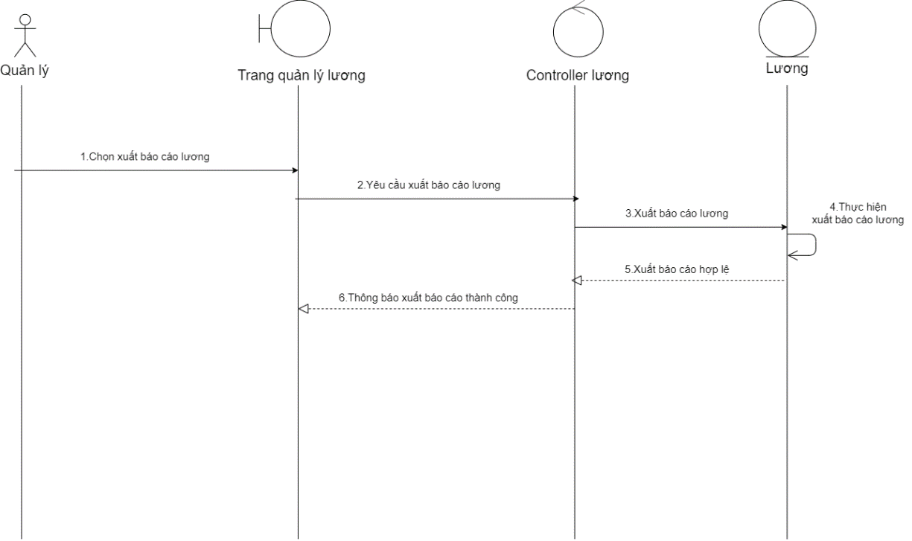

* 1. 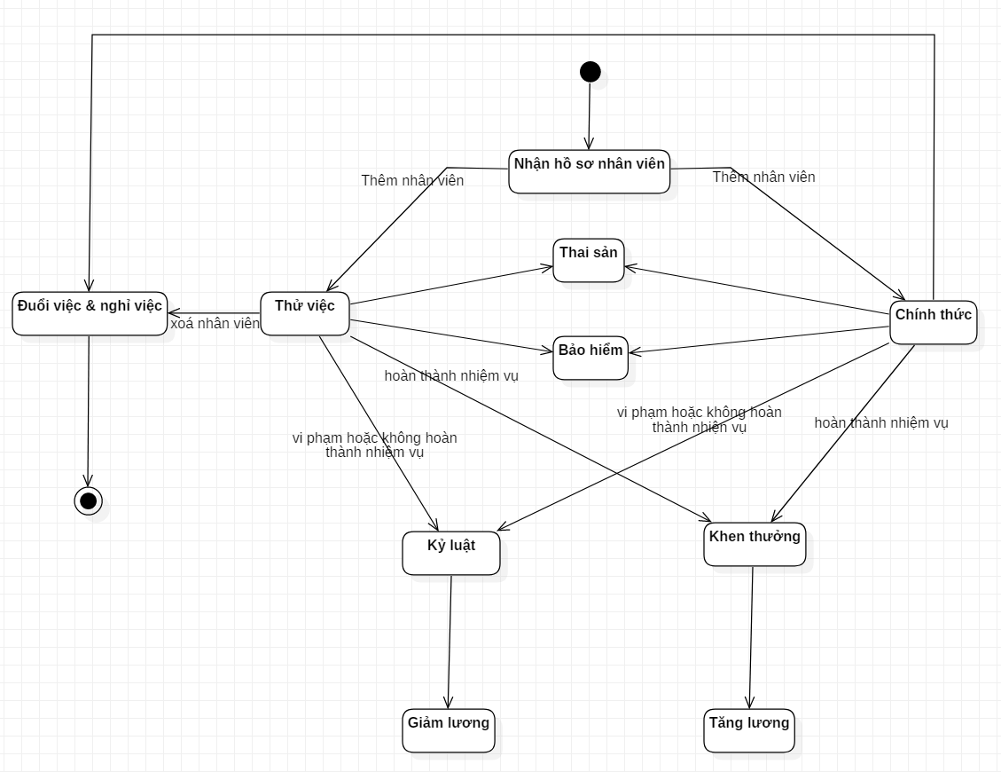**Sơ đồ trạng thái (State diagram)**

1. **Thiết Kế Dữ Liệu**
   1. **Sơ đồ quan hệ**

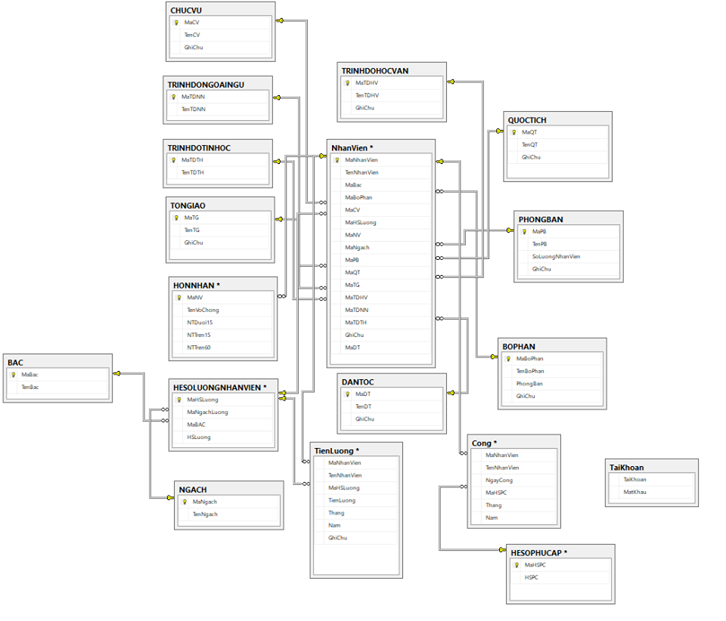

* + 1. **Mô tả chi tiết các kiểu dữ liệu trong sơ đồ logic**
       1. **Bảng Ghi Chú:**

|  |  |  |
| --- | --- | --- |
| STT | Tên Lớp | Ý Nghĩa |
| 1 | Tài Khoản | Lưu thông tin tài khoản |
| 2 | Bậc | Lưu thông tin về Bậc lương |
| 3 | Bộ Phận | Lưu thông tin về các bộ phận trong trường |
| 4 | Chức Vụ | Lưu thông tin về các Chức vụ |
| 5 | Dân Tộc | Lưu thông tin về các Dân tộc |
| 6 | Hệ Số Lương Nhân Viên | Lưu thông tin về hệ số lương Nhân Viên |
| 7 | Hôn Nhân | Lưu thông tin về Hôn Nhân |
| 8 | Ngạch | Lưu thông tin về ngạch |
| 9 | Phòng ban | Lưu thông tin phòng ban |
| 10 | Quốc tịch | Lưu thông tin về Quốc tịch |
| 11 | Tôn giáo | Lưu thông tin về các Tôn Giáo |
| 12 | Trình độ học vấn | Lưu thông tin về trình độ học vấn |
| 13 | Trình độ ngoại ngữ | Lưu thông tin về trình độ Ngoại ngữ |
| 14 | Trình độ tin học | Lưu thông tin về trình độ Tin học |

* + - 1. **Mô tả chi tiết các kiểu dữ liệu:**
         1. **Tài Khoản:**

|  |  |  |
| --- | --- | --- |
| STT | Thuộc tính | Kiểu |
| 1 | TentaiKhoan | nvarchar(50) |
| 2 | Matkhau | nvarchar(50) |

* + - * 1. **Bậc:**

|  |  |  |
| --- | --- | --- |
| STT | Thuộc tính | Kiểu |
| 1 | MaBac | nvarchar(50) |
| 2 | TenBac | nvarchar(50) |

* + - * 1. **Bộ Phận:**

|  |  |  |
| --- | --- | --- |
| STT | Thuộc tính | Kiểu |
| 1 | MaBoPhan | nvarchar(50) |
| 2 | TenBoPhan | nvarchar(50) |

* + - * 1. **Chức Vụ:**

|  |  |  |
| --- | --- | --- |
| STT | Thuộc tính | Kiểu |
| 1 | MaCV | nvarchar(50) |
| 2 | TenCV | nvarchar(50) |

* + - * 1. **Dân Tộc:**

|  |  |  |
| --- | --- | --- |
| STT | Thuộc tính | Kiểu |
| 1 | MaDT | nvarchar(50) |
| 2 | TenDT | nvarchar(50) |

* + - * 1. **Hệ số lương nhân viên:**

|  |  |  |
| --- | --- | --- |
| STT | Thuộc tính | Kiểu |
| 1 | MaHSLuong | nvarchar(50) |
| 2 | MaNgach | nvarchar(50) |
| 3 | Mabac | nvarchar(50) |
| 4 | HeSoLuong | float |

* + - * 1. **Ngạch**

|  |  |  |
| --- | --- | --- |
| STT | Thuộc tính | Kiểu |
| 1 | MaNgach | nvarchar(50) |
| 2 | TenNgach | nvarchar(50) |

* + - * 1. **Phòng Ban**

|  |  |  |
| --- | --- | --- |
| STT | Thuộc tính | Kiểu |
| 1 | MaPB | nvarchar(50) |
| 2 | TenPB | nvarchar(50) |
| 3 | SLNhanVien | smallint |

* + - * 1. **Trình độ Ngoại ngữ:**

|  |  |  |
| --- | --- | --- |
| STT | Thuộc tính | Kiểu |
| 1 | MaTDNN | nvarchar(50) |
| 2 | TenTDNN | nvarchar(50) |

1. **Thiết Kế Kiến Trúc**
   1. **Kiến trúc máy tính**

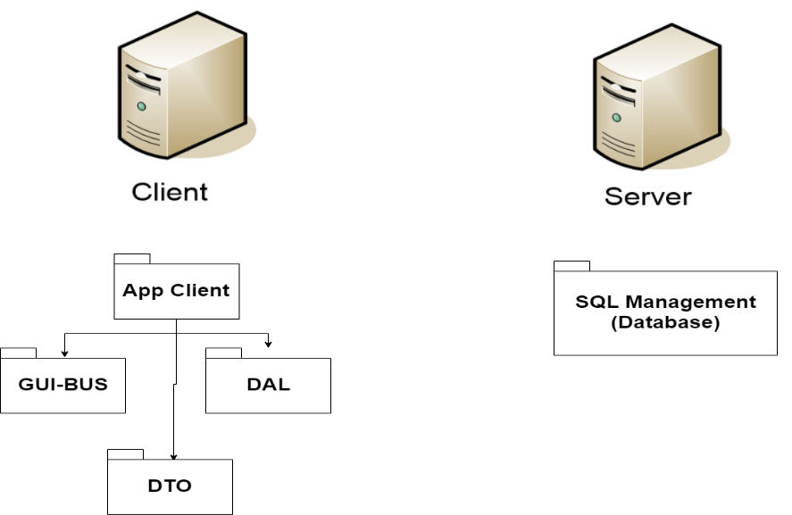

|  |  |
| --- | --- |
| Thành phần | Diễn giải |
| App Client | Client của phần mềm, hay đúng hơn là máy con |
| GUI-BUS | Giao diện mà client dùng để giao tiếp với người Quản lý |
| DAL | Thành phần, giao thức hoặc còn được gọi là lớp để giao tiếp với Database |
| DTO | Thành phần dữ liệu để truyền giữa các lớp và để nhận dữ liệu từ Database |
| SQL Management | Thành phần quản lý các bảng hay ở đây là Cơ sở dữ liệu |

* 1. **Mô tả chi tiết cho từng màn hình** 
     1. **Các thành phần của DTO layer**

|  |  |
| --- | --- |
| Tên lớp | Mô tả |
| BAC_DTO | Object chứa dữ liệu về Bậc Lương |
| BOPHAN_DTO | Object chứa dữ liệu về Bộ Phận |
| CHUCVU_DTO | Object chứa dữ liệu về Chức Vụ |
| CONG_DTO | Object chứa dữ liệu về Công |
| DANTOC_DTO | Object chứa dữ liệu về Dân Tộc |
| HESOLUONGNHANVIEN_DTO | Object chứa dữ liệu về Hệ số lương của Nhân viên |
| HONNHAN_DTO | Object chứa dữ liệu về Hôn Nhân |
| HESOPHUCAP_DTO | Object chứa dữ liệu về Hệ số Phụ cấp |
| NGACH_DTO | Object chứa dữ liệu về Ngạch Lương |
| NHANVIEN_DTO | Object chứa dữ liệu về Nhân Viên |
| PHONGBAN_DTO | Object chứa dữ liệu về Phòng ban |
| QUOCTICH_DTO | Object chứa dữ liệu về Quốc Tịch |
| TAIKHOAN_DTO | Object chứa dữ liệu về Tài Khoản |
| TONGIAO_DTO | Object chứa dữ liệu về Tôn Giáo |
| TRINHDOHOCVAN_DTO | Object chứa dữ liệu về Trình Độ Học Vấn |
| TRINHDONGOAINGU_DTO | Object chứa dữ liệu về Trình Độ Ngoại Ngữ |
| TRINHDOTINHOC_DTO | Object chứa dữ liệu về Trình độ Tin học |
| TIENLUONG_DTO | Object chứa dữ liệu về Tiền Lương |

* + 1. **Các thành phần của DAL layer**

|  |  |
| --- | --- |
| Tên lớp | Mô tả |
| BAC_DAL | Object chứa giao thức giao tiếp với Bảng Bậc |
| BOPHAN_ DAL | Object chứa giao thức giao tiếp với Bảng Bộ Phận |
| CHUCVU_ DAL | Object chứa giao thức giao tiếp với Bảng Chức Vụ |
| CONG_ DAL | Object chứa giao thức giao tiếp với Bảng Công |
| DANTOC_ DAL | Object chứa giao thức giao tiếp với Bảng Dân Tộc |
| HESOLUONGNHANVIEN_ DAL | Object chứa giao thức giao tiếp với Bảng Nhân viên |
| HONNHAN_ DAL | Object chứa giao thức giao tiếp với Bảng Hôn Nhân |
| HESOPHUCAP_ DAL | Object chứa giao thức giao tiếp với Bảng Hệ số Phụ cấp |
| NGACH_ DAL | Object chứa giao thức giao tiếp với Bảng Ngạch Lương |
| NHANVIEN_ DAL | Object chứa giao thức giao tiếp với Bảng Nhân Viên |
| PHONGBAN_ DAL | Object chứa giao thức giao tiếp với Bảng Phòng ban |
| QUOCTICH_ DAL | Object chứa giao thức giao tiếp với Bảng Quốc Tịch |
| TAIKHOAN_ DAL | Object chứa giao thức giao tiếp với Bảng Tài Khoản |
| TONGIAO_ DAL | Object chứa giao thức giao tiếp với Bảng Tôn Giáo |
| TRINHDOHOCVAN_ DAL | Object chứa giao thức giao tiếp với Bảng Trình Độ Học Vấn |
| TRINHDONGOAINGU_ DAL | Object chứa giao thức giao tiếp với Bảng Trình Độ Ngoại Ngữ |
| TRINHDOTINHOC_ DAL | Object chứa giao thức giao tiếp với Bảng Trình độ Tin học |
| TIENLUONG_ DAL | Object chứa giao thức giao tiếp với Bảng Tiền Lương |

* + 1. **Các thành phần của GUI layer**

|  |  |
| --- | --- |
| Tên lớp | Mô tả |
| DN_GUI.cs | Class Form Chứa Đăng Nhập |
| Main_Form | Class Form chính |
| QuanLyBAC_GUI | Class Form Sửa xóa Bậc |
| QuanLyBOPHAN_GUI | Class Form Sửa xóa Bộ phận |
| QuanLyCHUCVU_GUI | Class Form Sửa xóa Chức Vụ |
| QuanLyCONG_GUI | Class Form Sửa Xóa Công |
| QuanLyDANTOC_GUI | Class Form Sửa Xóa Dân Tộc |
| QuanLyHonNhan_GUI | Class Form Sửa Xóa Hôn Nhân |
| QuanLyHSLuong_GUI | Class Form Sửa Xóa Hệ Số Lương |
| QuanLyNGACH_GUI | Class Form Sửa xóa Ngạch Lương |
| QuanLyNHANVIEN_GUI | Class Form Sửa xóa Nhân Viên |
| QuanLyPHONGBAN_GUI | Class Form Sửa Xóa Phòng Ban |
| QuanLyQUOCTICH_GUI | Class Form Sửa Xóa Quốc Tịch |
| QuanLyTDHV_GUI | Class Form Sửa Xóa Trình Độ Học Vấn |
| QuanLyTDNN_GUI | Class Form Sửa Xóa Trình Độ Ngoại Ngữ |
| QuanLyTDTH_GUI | Class Form Sửa Xóa Trình Độ Tin Học |
| QuanLyTONGIAO_GUI | Class Form Sửa Xóa Tôn Giáo |
| ThemCong_GUI | Class Form Thêm Công |
| ThemBAC_GUI | Class Form Thêm Bậc Lương |
| ThemBOPHAN_GUI | Class Form Thêm Bộ Phận |
| ThemCHUCVU_GUI | Class Form Thêm Chức Vụ |
| ThemDANTOC_GUI | Class Form Thêm Dân Tộc |
| ThemHONNHAN_GUI | Class Form Thêm tình trạng Hôn Nhân cho Nhân Viên |
| ThemHSLuong_GUI | Class Form Thêm Hệ Số Lương |
| ThemNGACH_GUI | Class Form Thêm Ngạch Lương |
| ThemNHANVIEN_GUI | Class Form Thêm Nhân Viên |
| ThemPHONGBAN_GUI | Class Form Thêm Phòng Ban |
| ThemQUOCTICH_GUI | Class Form Thêm Quốc Tịch |
| ThemTONGIAO_GUI | Class Form Thêm Tôn Giáo |
| ThemTRINHDOHOCVAN_GUI | Class Form Thêm Trình Độ Học Vấn |
| ThemTRINHDOTINHOC_GUI | Class Form Thêm Trình Độ Tin Học |
| ThemTRINHDONGOAINGU_GUI | Class Form Thêm Trình Độ Ngoại ngữ |
| TienLuong_GUI | Class Form Xem Báo Cáo tiền Lương |

* + 1. **Các thành phần SQL Manager (Database)**

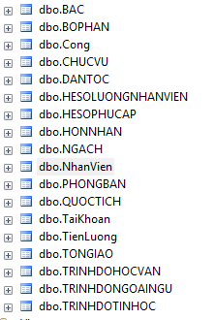

Chứa các bảng để lưu dữ liệu

1. **Thiết Kế Giao Diện**
   1. **Danh sách màn hình**

|  |  |  |
| --- | --- | --- |
| STT | Tên màn hình | Ý nghĩa/Ghi chú |
| 1 | Đăng nhập | Đăng nhập vào hệ thống |
| 2 | Quản lý bậc | Quản lý bậc lương |
| 3 | Quản lý bộ phận | Quản lý bộ phận trong công ty |
| 4 | Quản lý chức vụ | Quản lý chức vụ của nhân viên trong công ty |
| 5 | Quản lý công | Quản lý ngày công của mỗi nhân viên |
| 6 | Quản lý hệ số lương | Quản lý hệ số lương của nhân viên |
| 7 | Quản lý ngạch | Quản lý ngạch của nhân viên theo từng chức vụ |
| 8 | Quản lý nhân viên | Quản lý danh sách nhân viên trong công ty |
| 9 | Quản lý phòng ban | Quản lý các ban phòng trong công ty |
| 10 | Màn hình chính | Hiển thị các màn hình quản lý theo chức năng của phần mềm |

* 1. 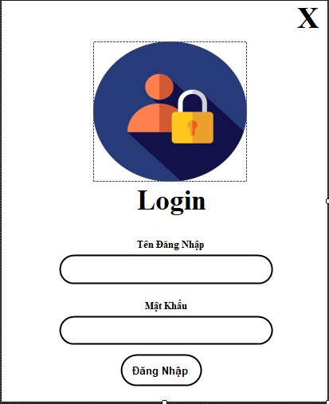**Mô tả chi tiết màn hình**
     1. **Màn hình đăng nhập**

Cách sử dụng :

* Nhập thông tin tài khoản với tên đăng nhập và mật khẩu

Xử lý :

* Điền thông tin chi tiết với mỗi ô tương ứng và nhấn nút đăng nhập
  + 1. **Quản lý bậc**
       1. 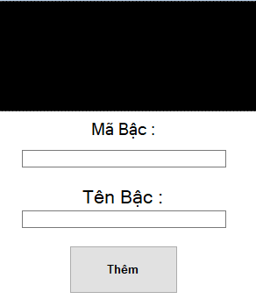**Thêm bậc**

Cách sử dụng :

* Nhập vào thông tin mã bậc và tên bậc.

Xử lý màn hình :

* Điền chi tiết thông tin cần thêm bậc, cuối cùng nhấn nút thêm .
  + - 1. 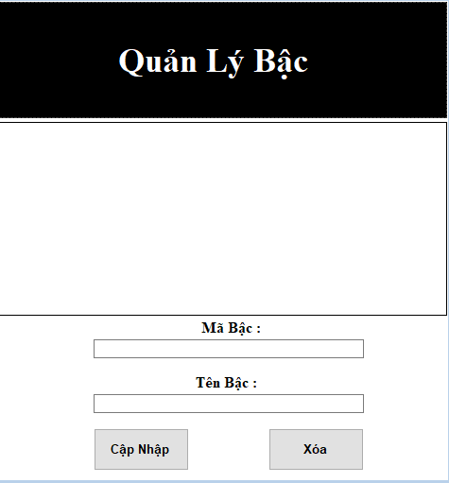**Xóa, sửa bậc**

Cách sử dụng :

* Với chức năng cập nhật, điền mã bậc và tên bậc sau đó nhấn nút cập nhật.
* Với chức năng xóa, điền mã bậc và tên bậc sau đó nhấn nút xóa.
  + 1. **Quản lý bộ phận**
       1. 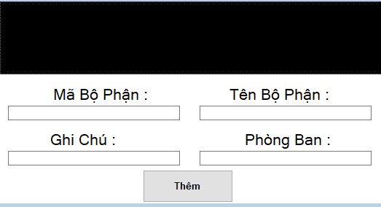**Thêm bộ phận**

Cách sử dụng :

* Nhập mã bộ phận, tên bộ phận, ghi chú, phòng ban, sau đó nhấn nút thêm.
  + - 1. 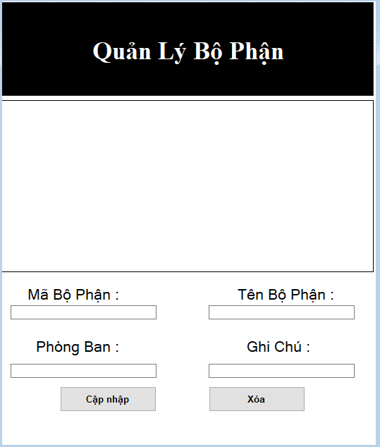**Xóa, sửa bộ phận**

Cách sử dụng :

* Với chức năng cập nhật, điền mã bộ phận, tên bộ phận, phòng ban, ghi chú sau đó nhấn nút cập nhật.
* Với chức năng xóa, điền mã bộ phận, tên bộ phận, phòng ban, ghi chú, sau đó nhấn nút xóa.
  + 1. **Quản lý chức vụ**
       1. **Thêm chức vụ**

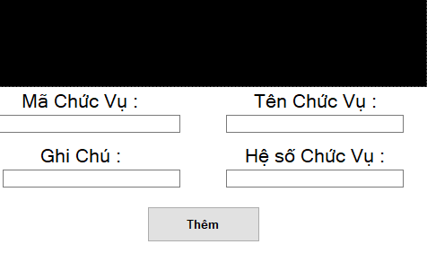 Cách sử dụng :

* Điền mã chức vụ, tên chức vụ, ghi chú, hệ số chức vụ sau đó nhấn nút thêm.
  + - 1. 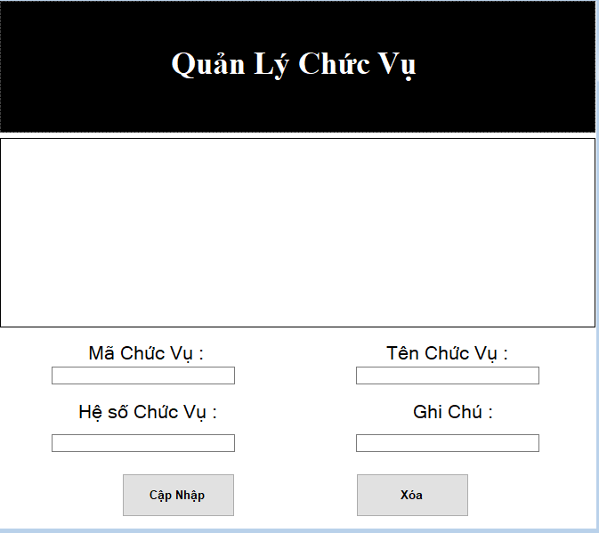**Xóa, sửa chức vụ**

Cách sử dụng :

* Với chức năng cập nhật điền mã chức vụ, tên chức vụ, hệ số chức vụ, ghi chú sau đó nhấn nút cập nhật.
* Với chức năng xóa điền mã chức vụ, tên chức vụ, hệ số chức vụ, ghi chú sau đó nhấn nút xóa.
  + 1. **Quản lý công**
       1. **Thêm công nhân viên**

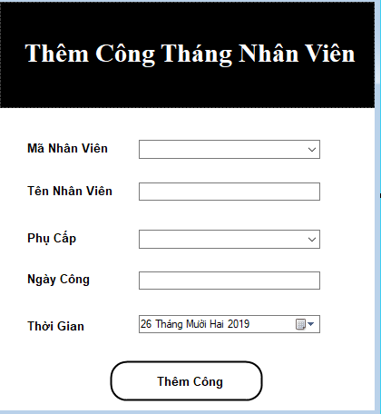 Cách sử dụng :

* Chọn mã nhân viên trong danh sách, nhận tên nhân viên, chọn phụ cấp, số ngày công, chọn thời gian sau đó nhấn nút thêm công.
  + - 1. 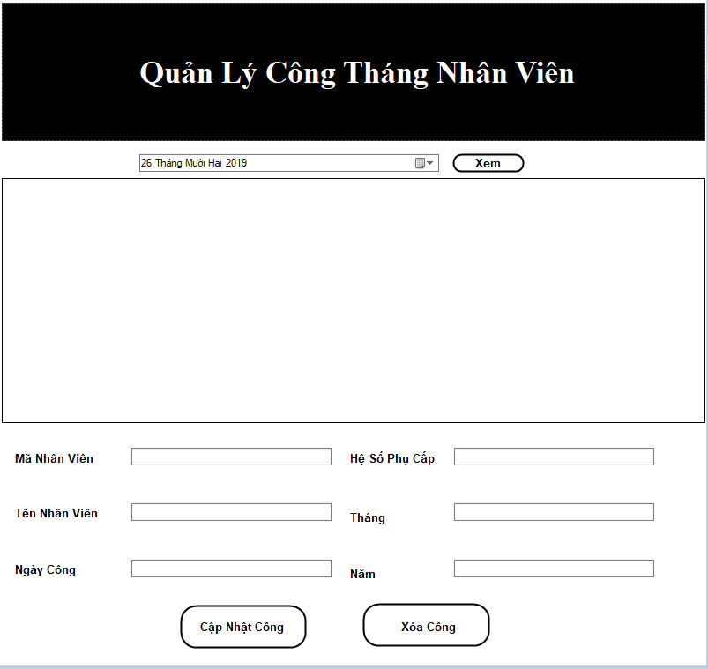**Xóa, sửa công**

Cách sử dụng :

* Với chức năng cập nhật công, chọn ngày tháng để xem danh sách công của nhân viên, sửa thông tin cần thiết hiển thị trên màn hình sau đó nhấn nút cập nhật.
* Với chức năng xóa công, chọn ngày tháng để xem danh sách công của nhân viên, chọn nhân viên cần xóa sau đó nhấn nút xóa công.
  + 1. 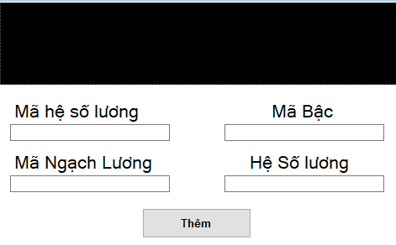**Quản lý hệ số lương**
       1. **Thêm hệ số lương**

Cách sử dụng :

* Nhập mã hệ số lương, mã bậc, mã ngạch lương, hệ số lương sau đó nhấn thêm.
  + - 1. 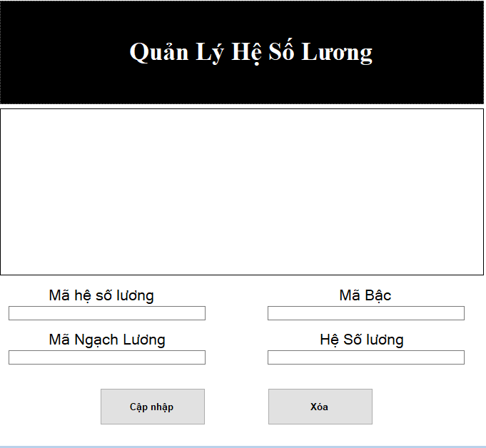**Xóa, sửa hệ số lượng**

Cách sử dụng :

* Màn hình hiển thị danh sách, sửa thông tin cần thiết sau đó nhấn cập nhật.
* Màn hình hiển thị danh sách, nhấn chọn sau đó nhấn xóa.
  + 1. **Quản lý ngạch**
       1. 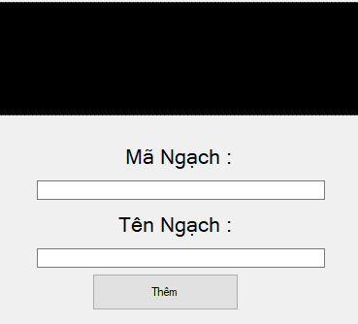**Thêm ngạch**

Cách sử dụng :

* Điền thông tin mã ngạch ,tên ngạch sau đó nhấn nút thêm.
  + - 1. 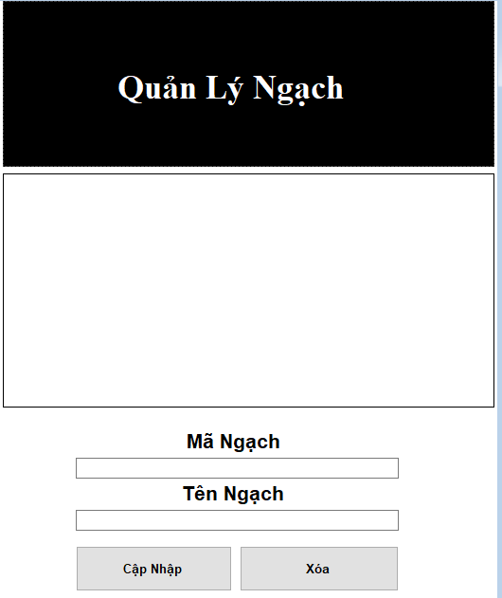**Xóa, sửa ngạch**

Cách sử dụng :

* Chọn mã ngạch hiển thị trên danh sách sửa thông tin sau đó nhấn nút cập nhật.
* Chọn mã ngạch hiển thị trên danh sách sau đó nhấn nút xóa.
  + 1. **Quản lý nhân viên**
       1. **Thêm nhân viên**

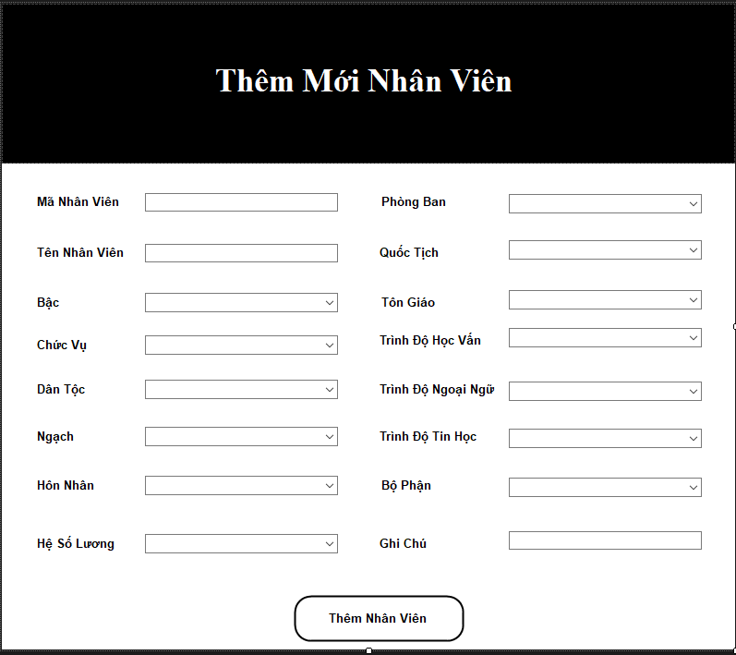 Cách sử dụng :

* Chọn và điền các thông tin cần thiết có trên màn hình sau đó nhấn nút thêm nhân viên.
  + - 1. 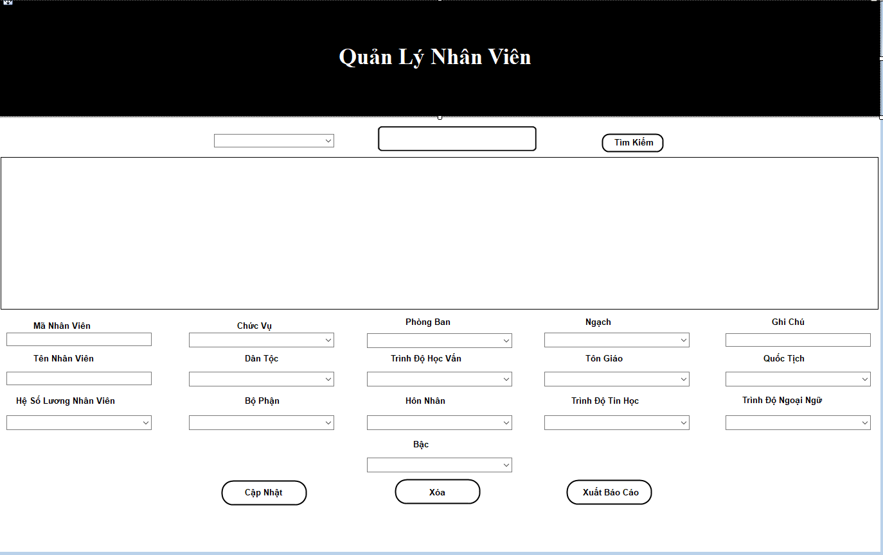**Xóa, sửa nhân viên**

Cách sử dụng :

* Với chức năng cập nhật, chọn loại nhân viên, nhập tên sau đó nhấn tìm kiếm và sửa theo thông tin cần thiết có trên màn hình.
* Với chức năng xóa, chọn loại nhân viên, nhập tên sau chọn nhân viên sau đó nhấn nút xóa.
* Với chức năng xuất báo cáo, nhấn nút xuất báo cáo.
  + 1. **Quản lý phòng ban**
       1. 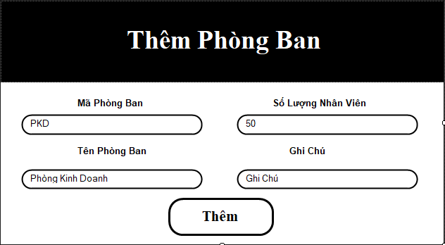**Thêm phòng ban**

Cách sử dụng :

* Điền các thông tin cần thiết trong màn hình sau đó nhấn nút thêm.
  + - 1. 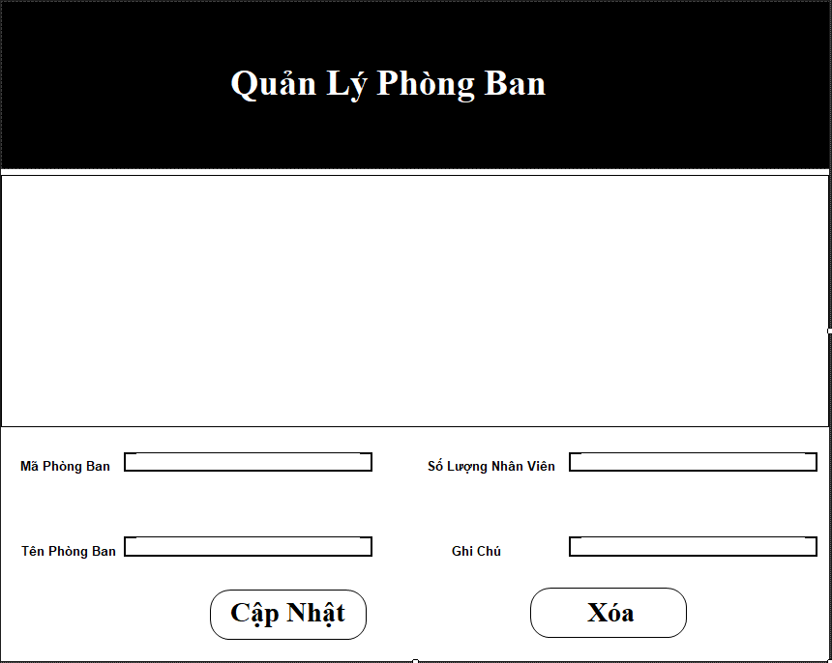**Xóa, sửa phòng ban**

Cách sử dụng :

* Với chức năng cập nhật, chọn phòng ban sửa các thông tin cần thiết sau đó nhấn nút cập nhật.
* Với chức năng xóa, chọn phòng ban sau đó nhấn nút xóa.

Màn chính

* + 1. 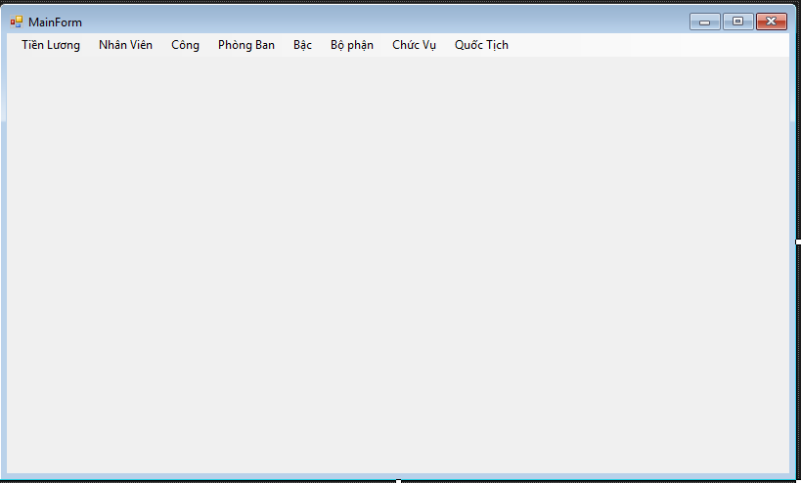 **Main form**

Cách sử dụng :

* Chọn các chức năng theo các mục hiển thị trên màn hình. Sau đó sử dụng theo hướng dẫn.

1. **Kết Luận**
   1. **Môi trường phát triển và môi trường triển khai**

* Môi trường phát triển ứng dụng
* Hệ điều hảnh: Microsoft Win 10
* Ngôn ngữ: C# (Microsoft Winform)
* Hệ quản trị cơ sở dữ liệu: Microsoft SQL Server 2012
* Công cụ phân tích thiết kế: StarUML + Draw.io
* Công cụ chạy ứng dụng: Visual studio 2019 + Visual code
* Môi trường triển khai ứng dụng
* Hệ điều hành: Microsoft Windows
* Cần cài đặt: .Net Framework 4.0
* Khi chạy ứng dụng cần chép và cài đặt đầy đủ các tập tin .
  1. **Kết quả đạt được**
* Đã phân tích, thiết kế được hầu hết các chức năng của các form trong đề tài.
* Giao diện rất dễ nhìn, sử dụng cho người dùng.
  1. **Hướng phát triển**
* Sẽ tiếp tục nghiên cứu để phát triển phần mềm hoàn thiện hơn nữa ,sửa chửa các sai xót.
* Hoàn thành chức năng khen thưởng và kỷ luật cho ứng dụng
* Tiếp tục nghiên cứu để làm cho phần mềm thêm nhiều tính năng hơn.

1. **Tài liệu tham khảo**

<https://www.codeproject.com/Articles/679185/Understanding-Three-Layer-Architecture-and-its>

<https://csharp-tutorials1.blogspot.com/2016/12/how-to-use-winforms-modern-ui-metro.html>

<https://www.dropbox.com/sh/lm8mxfszisuna5k/AACsNxRvMZjQmtQzOKL50zUAa/Template?dl=0&subfolder_nav_tracking=1>

<https://www.dropbox.com/sh/lm8mxfszisuna5k/AAD6bbWMy34TfzrHJedDswT6a?dl=0&preview=OOAD_ProjectTopics_2016.pdf>